

**UNIVERSIDAD PRIVADA DE TACNA**

**FACULTAD DE INGENIERÍA**

**Escuela Profesional de Ingeniería de Sistemas**

**Implementación de un sistema de Gestión de Configuración de software**

Curso: Gestión de la configuración de software

Docente: MAG. Ricardo Eduardo Valcárcel Alvarado

Integrantes:

***Briset Celia GARCIA SALAZAR (2018062496)***

***Diego Manuel GORBEÑO MAMANI*** ***(2018000354)***

***Deivis Jonatan FLORES NAVARRO*** ***(2018060916)***

***Abraham LIPA CALABILLA*** ***(2019064039)***

**Tacna – Perú**

**2022**

*Implementación de un sistema de Gestión de Configuración de software*

Documento de Especificación de Requerimientos de Software

Version 2*.*0

|  |  |  |  |  |  |
| --- | --- | --- | --- | --- | --- |
| CONTROL DE VERSIONES | | | | | |
| Versión | Hecha por | Revisada por | Aprobada por | Fecha | Motivo |
| 1.0 | BGS, DGM, ALC, DFN | DGM | BGS | 20/09/2022 | Versión Original |
| 2.0 | BGS, DGM, ALC, DFN | BGS | ALC | 17/10/22 | Modificación de requerimientos funcionales y diagramas |

**ÍNDICE GENERAL**

INTRODUCCIÓN 4

I. Generalidades de la empresa 4

II. Visionamiento de la empresa 5

III. Análisis de procesos 7

IV. Especificación de requerimientos de software 9

V. Fase de Desarrollo 12

CONCLUSIONES 92

# **INTRODUCCIÓN**

En el presente documento se tiene como objetivo describir los requerimientos funcionales y el alcance del proyecto “Implementación de un sistema de Gestión de Configuración de software”, se utilizará principalmente diagramas de casos de uso para detallar las funcionalidades con la cual debe contar dicho sistema.

# **I. Generalidades de la empresa**

1. **Nombre de la empresa**

UNIVERSIDAD PRIVADA DE TACNA

1. **Visión**

Universidad referente en el sur del Perú en formación integral de profesionales, investigadores y emprendedores; socialmente responsable, con programas acreditados

1. **Misión**

Somos una universidad sin fines de lucro socialmente responsable que forma profesionales competentes con sentido humanista que contribuyen al desarrollo sostenible de la sociedad

1. **Organigrama**

*Ilustración 1: Organigrama de la empresa Cliente*

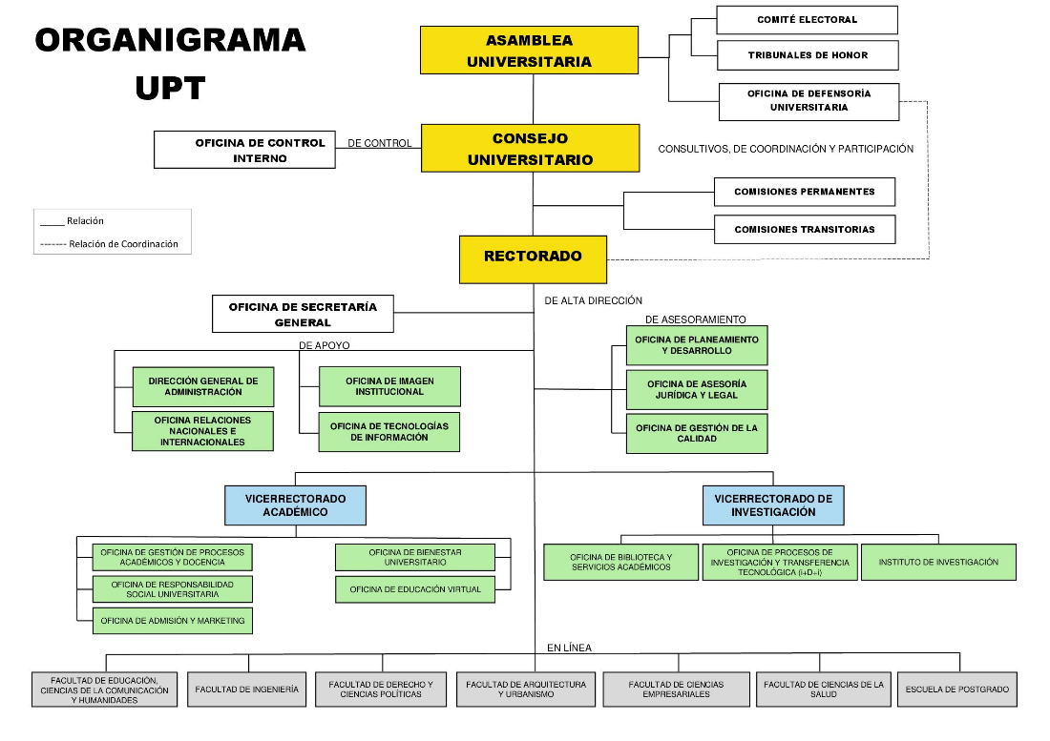

# **II. Visionamiento de la empresa**

1. **Descripción del problema**

En la actualidad ha aumentado la demanda en el desarrollo de proyectos y sistemas de tecnología, es por eso por lo que han surgido muchas empresas de desarrollo de software, que principalmente tienen como objetivo satisfacer las necesidades de sus clientes.

El proyecto se desarrollará debido a la necesidad de implementar una herramienta tecnológica que permita realizar de forma óptima el proceso de gestión de proyectos, ya que el cliente se ha visto con la necesidad de contar con un sistema que ayuda durante estos procesos que implican la gestión de proyectos.

1. **Objetivos de Negocios**

* Llevar un seguimiento de las actividades que se realizan durante un proyecto.
* Determinar el estado actual de un proyecto.
* Gestionar el control de cambios y versionamiento de los entregables durante un proyecto.

1. **Alcance del proyecto (a nivel de desarrollo)**

* Diseñar interfaces amigables que reflejen los requerimientos y expectativas del usuario.
* Obtener una base de datos integrada y bien estructurada.
* Utilizar Tecnología Open Sources, acorde a la innovación de las plataformas web.

1. **Alcance del proyecto**

Es necesario mencionar que la solución que se piensa implementar para este proyecto es un Sistema Web que tendrá como principal objetivo gestionar los procesos del desarrollo de proyectos de una manera sencilla y eficaz, ya que los proyectos cuentan con muchas etapas y estas a su vez involucran a un equipo de trabajo de distintas disciplinas, lo que se busca con este sistema es ayudar en dicha gestión para que ayude en hacer un seguimiento a cada proyecto en cada una de sus etapas.

1. **Viabilidad del sistema**

La viabilidad del sistema fue plasmada en la documentación de FD001-Estudio de factibilidad donde se tocaron la factibilidad técnica, económica, operativa, legal, social y ambiental. Luego de todo este estudio se pudo concluir que este sistema es viable para poder implementarse y de esta manera poder realizar la Gestión de proyectos.

1. **Información obtenida de levantamiento de información**

Al inicio del proyecto algunas de las necesidades que el cliente expuso y se ha podido recopilar son las siguientes:

* El cliente requiere un software para controlar y administrar de manera ordenada los proyectos.
* Agregar e iniciar un nuevo proyecto, poder gestionar el mantenimiento del proyecto.
* Permitir agregar equipo de trabajo, para poder asignar a un proyecto que ya ha sido iniciado.
* La persona (integrante de equipo) al momento de ingresar al sistema solo posee los permisos de acuerdo con su rol asignado.
* Al proyecto iniciado se le debe poder asignar sólo una metodología y también las etapas que va a tener dicho proyecto.
* Cada etapa debe ser asignada con un cronograma de actividades.
* Los requerimientos deben estar asignados a un cronograma de actividades, el cual poseerá un nombre, fecha de inicio, fecha final, hora, etapa.
* A los requerimientos se les podrá asignar elementos de la configuración de software (Ejecutables, Código Fuente, Modelos de datos, Modelos de procesos, Especificaciones de requisitos, Pruebas).

# **III. Análisis de procesos**

1. **Diagrama del proceso actual**

*Ilustración 2: Diagrama de procesos actual*

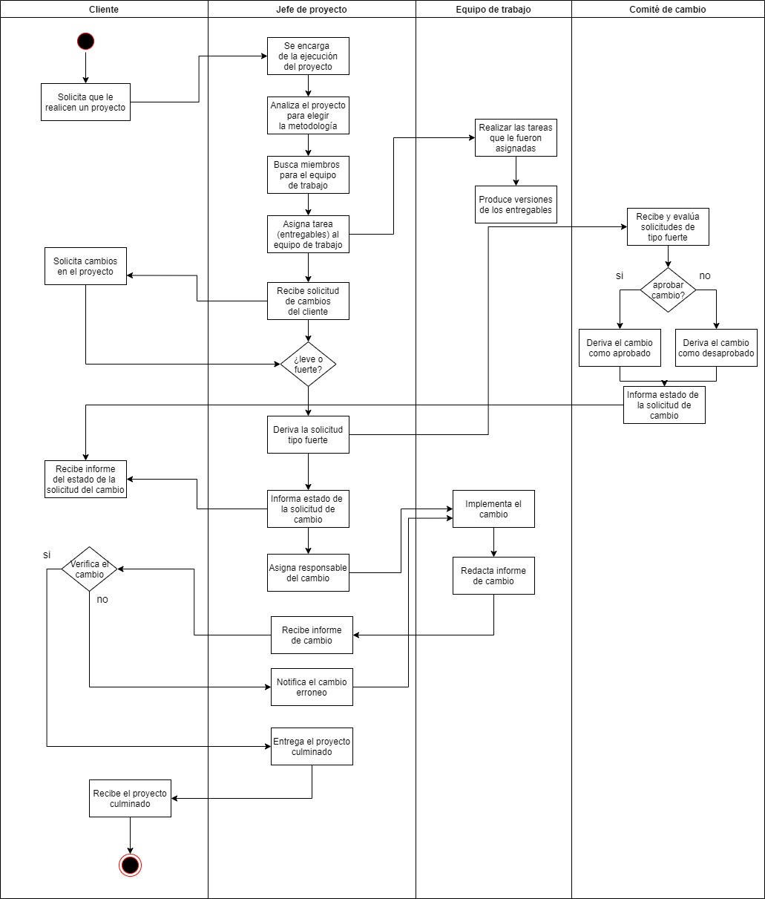

1. **Diagrama del proceso propuesto**

*Ilustración 3: Diagrama de procesos propuesto*

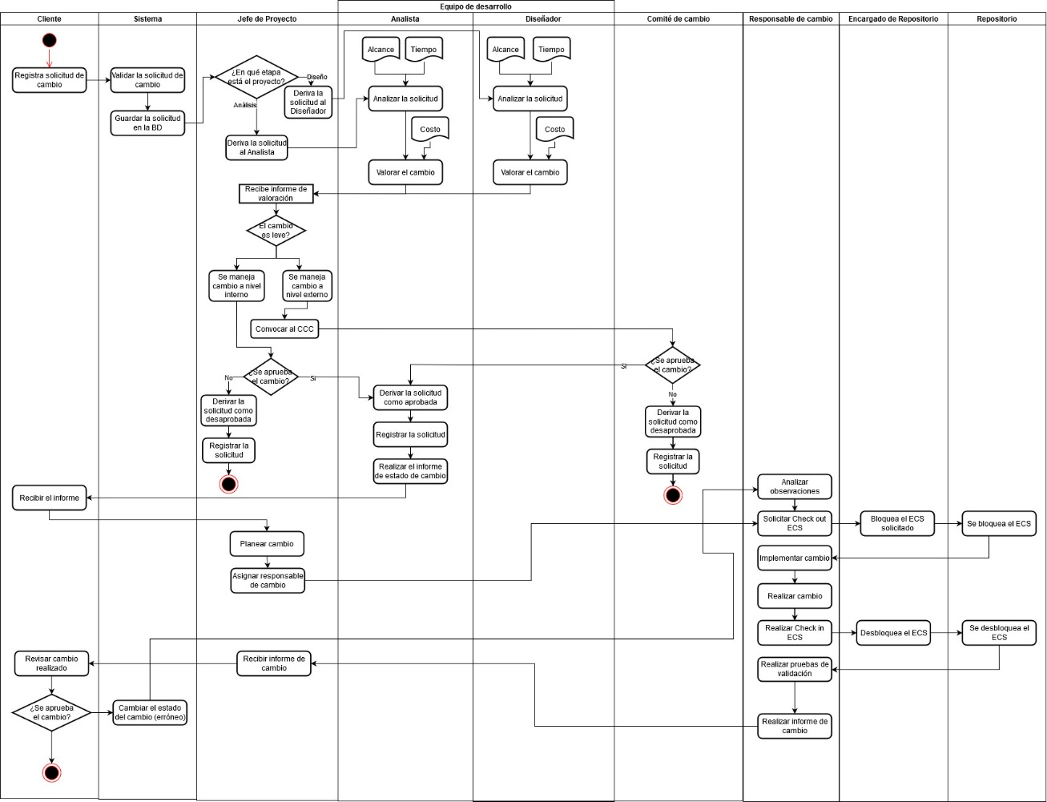*Fuente: Elaboración propia*

*En la ilustración nro. 3 tenemos el diagrama de secuencia del software propuesto que inicia con el usuario cliente iniciando sesión con sus correo y contraseña, si es correcto le cargará el menú principal, puede ingresar a él su bandeja de informes y verificar las solicitudes que él generó , puede crear una nueva solicitud, debe llenar los campos, y puede enviarla, esta se registrará y se enviara al jefe de proyecto, este podrá ver en una tabla todas las solicitudes entrantes, deberá derivar a un miembro de equipo(depende del nivel del proyecto) para que haga el análisis de alcance, costo y tiempo, este devuelve el resultado al jefe de proyecto y dependiendo del análisis decidirá si es aprobado o no el cambio, si no es aprobado genera su informe de cambio desaprobado y termina el proceso, caso contrario registra su informe de solicitud aprobada y debe de asignarle la tarea a un miembro del equipo, y de igual forma llenar todos los campos correspondientes del detalle, lego debe de enviarlo, el miembro al cual se le asigno deberá visualizar el cambio asignado, deberá preparar el cambio, otro deberá testearlo si esta correcto se ejecuta el cambio, se envía el cambio al GitHub, este lo recepción (local), se realiza el checkin del control de versiones, se une con la rama principal y finaliza la implementación del cambio de versión.*

# **IV. Especificación de requerimientos de software**

1. **Cuadro de requerimientos funcionales**

*Tabla 1: Cuadro de Requerimientos funcionales Iniciales*

|  |  |  |  |
| --- | --- | --- | --- |
| Código | Descripción | Nombre | Prioridad |
| RF01 | En el sistema SGCS se debe agregar e iniciar un nuevo proyecto. | Gestionar Proyectos | Medio |
| RF02 | En el sistema SGCS debe permitir agregar un equipo de trabajo, para poder asignar a un proyecto que ya ha sido iniciado | Gestionar equipo de trabajo | Baja |
| RF03 | Debe permitir registrar los roles de que existirán en el proyecto y los cuales se asignarán a los mienbros del equipo de trabajo | Gestionar tipo usuario | Baja | |
| RF04 | Podrá registrar las fases por las que estará compuesta la metodología:   * Asignar las fases por las que está compuesta la metodología | Gestionar Fase de Metodología |  | |
| RF04 | Al ingresar en el sistema SGCS la persona (integrante de equipo) solo posee los permisos de acuerdo con su rol asignado. | Autenticar usuario | Baja |
| RF05 | El usuario administrador es el encargado de agregar las metodologías. | -Gestionar metodología | Baja |
| RF06 | Al agregar un proyecto el cronograma se generará automáticamente   * Estará sujeto a las fases de las metodologías del proyecto. * Cada fase contara con entregables * Tiempo determinado para realizar las entregas * Contará con los campos de una fecha inicial y final de entrega del proyecto. * Cada entregable se podrá agregar tareas con responsables a cargo. | -Gestionar Cronograma | Alta |
| RF07 | El sistema debe permitir registrar los elementos de configuración que se desarrollen durante el desarrollo de un proyecto, de acuerdo con la nomenclatura para el control del ECS(elementos de configuración de software).  La gestión de las planillas de ECS se realizará para agilizar la clasificación y selección de los ECS será asignado a una fase correspondiente de una metodología | -Gestionar entregables  (ECS) | Medio |
| RF08 | El comité del control de cambios decide aprobar o rechazar el cambio a través de los resultados del informa de cambio  Si se da la aprobación de la solicitud de cambio el CC, Genera el informe de orden de cambio Notifica al usuario interesado (esto cuando se decide que es un cambio fuerte, caso contrario el jefe de proyecto toma la decisión)  El jefe de proyectos registra la orden de cambio  Asigna a los responsables para cada elemento de configuración.  Los ECS se inhabilitan a las personas que no fueron asignadas.  Se habilitan si este ECS para el responsable que la solicite  siempre y cuando se suba la evidencia | -Responder solicitud de cambio | Alta |
| RF09 | El jefe de proyectos registra la orden de cambio   * Asigna a los responsables para cada elemento de configuración.   Se habilitan si este ECS para el responsable que la solicite siempre y cuando se suba la evidencia | -Gestionar Orden de cambio | Alta |
| RF10 | El sistema debe permitir gestionar a los usuarios. | -Gestionar usuario | Baja |
| RF11 | El sistema debe permitir al jefe de proyecto poder verificar el estado de avance de cada proyecto y sus entregables | -Generar Reporte de estado | Alta |

*Fuente: Elaboración propia*

*En la Tabla Nª1 tenemos lo requerimientos funcionales iniciales del proyecto de Sistema de Gestión para la Configuración de Software. Estos requerimientos se basan en Gestión de usuarios donde el gestor debe elegir el equipo del proyecto, Gestionar Metodología para definir la metodología que el proyecto usara, Gestionar Fase porque cada metodología viene acompañada de sus fases, Gestionar Entregable donde el gestor gestionara los registros de los entregables de los proyectos, Gestionar Rol donde el gestor asigna miembros a proyectos, Gestionar Proyecto donde el gestor asigna nombre al proyecto y fechas de entrega. Finalmente, se le asigna un código de identificación a cada requerimiento.*

1. **Cuadro de requerimientos no funcionales**

*Tabla 2: Cuadro de Requerimientos funcionales Iniciales*

|  |  |  |
| --- | --- | --- |
| **Código** | **Nombre** | **Descripción** |
| RNF-001 | Rendimiento | Si en el sistema web hay varios usuarios conectados simultáneamente, el sistema debe ser capaz de continuar operando y dar un tiempo de respuesta menor a 5 segundos en circunstancias normales. |
| RNF-002 | Escalabilidad | Cuando los usuarios se registren y haya un incremento de usuarios, el sistema debe ser capaz de soportar exitosamente, de tal modo que el funcionamiento del sistema web no se degrada ni se ralentiza su tiempo de respuesta. |
| RNF-003 | Disponibilidad | Cuando un usuario envía una solicitud en un momento normal de operación y no pueda ser efectuada satisfactoriamente, el sistema debe notificar al usuario en el 99% de los casos el resultado de la operación. |
| RNF-004 | Usabilidad | Debe contar con interfaces de uso intuitivo y amigable para que al usuario no le tome más de 30 minutos familiarizarse con el sistema web. |

1. **Reglas de negocio**
   * El cliente requiere un software para controlar y administrar de manera ordenada los proyectos.
   * Agregar e iniciar un nuevo proyecto, poder gestionar el mantenimiento del proyecto.
   * Permitir agregar equipo de trabajo, para poder asignar a un proyecto que ya ha sido iniciado.
   * La persona (integrante de equipo) debe poder unirse a un equipo de trabajo, pero antes debe ser asignado con un rol, puede poseer más de un rol.
   * La persona (integrante de equipo) al momento de ingresar al sistema solo posee los permisos de acuerdo con su rol asignado.
   * Al proyecto iniciado se le debe poder asignar solo una metodología y también las etapas que va a tener dicho proyecto.
   * Cada etapa debe ser asignado con un cronograma de actividades.
   * Los requerimientos deben estar asignado a un cronograma de actividades, el cual poseerá un nombre, fecha de inicio, fecha final, hora, etapa.
   * A los requerimientos se les podrá asignar elementos de la configuración de software (Ejecutables, Código Fuente, Modelos de datos, Modelos de procesos, Especificaciones de requisitos, Pruebas).

# **V. Fase de Desarrollo**

1. **Perfiles de usuario**

*Tabla 3: Cuadro de Requerimientos funcionales Iniciales*

|  |  |
| --- | --- |
| **Actores** | **Descripción** |
| **Administrador del sistema** | Encargado de gestionar a los usuarios y darles el rol correspondiente para el sistema. |
| **Jefe de Proyecto** | Encargado principalmente de la gestión de los proyectos, asignar roles y equipo de trabajo al proyecto. |
| **Comité de Cambios** | Tiene como función de revisar, evaluar, aprobar, retrasar o rechazar cambios en el proyecto |
| **Miembro de equipo de trabajo** | Se encarga principalmente de la gestión de los entregables y las tareas |
| **Cliente** | Gestiona las solicitudes del cambio y verifica que todo esté siendo entregado de acuerdo al calendario |

1. **Modelo Conceptual**
2. **Diagrama de paquetes**

*Ilustración 4: Diagrama de paquete de Sistema*

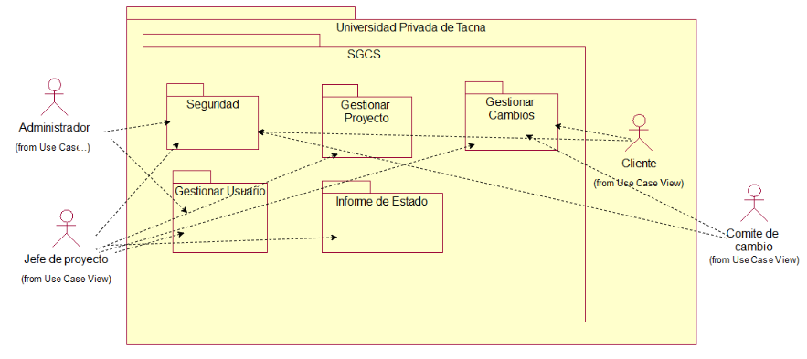

*Fuente: Elaboración propia*

*En esta Ilustración N°4 Diagrama de Paquetes dividido en 10 paquetes en general que permite visualizar la organización y disposición de los diversos elementos del sistema.*

El sistema contará con un total de 5 paquetes principales:

* + El primer paquete es de seguridad, donde estará toda la lógica del sistema para que cuando quieran ingresar al sistema necesiten de un usuario y una contraseña.
  + El segundo paquete con el cual contará el sistema es gestionar usuario, en este paquete se contará con la lógica de negocio que permitirá las siguientes acciones: Registrar, actualizar.
  + Como tercer paquete se tiene a gestionar proyecto, dentro de este paquete se tiene otros subpaquetes que son: gestionar entregable, gestionar cambios, gestionar equipo de trabajo, Asignar actividad, donde se contará con la lógica de negocio para poder realizar las respectivas acciones de agregar y editar.
  + Como cuarto paquete tenemos el paquete de gestionar cambios, en este paquete se dará lugar a la lógica de negocio sobre la gestión de comité de cambio, gestionar solicitud de cambio y consultar detalle de solicitud.
  + Por último, tenemos el paquete de informe de estado, en este paquete se dará lugar a la lógica de negocio sobre el informe de estado de los proyectos y entregables, el jefe de proyecto podrá visualizar el avance de cada proyecto que está a su cargo

1. **Diagrama de casos de uso**

CU001. Autentificar Usuario

*Ilustración 5: Diagrama de caso uso Login*

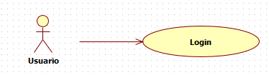

*Fuente: Elaboración propia*

*En esta Ilustración N°5 Diagramas de caso de uso Loguin Permite al usuario acceder e interactuar*

### CU002. Gestionar Tipo Usuario

*Ilustración 6: Diagrama de Caso Uso Tipo Usuario*

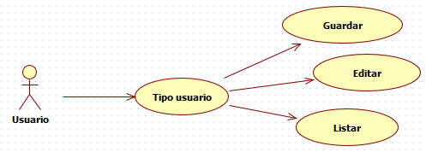

*Fuente: Elaboración propia*

*En está Ilustración N°6 Diagrama caso de uso de “Tipo Usuarios” que cuenta con 5 casos de uso, en cada caso de uso se podrá hacer diferentes actividades como “Guardar”,” Editar” y ” Listar “*

CU003. Gestionar Usuarios

*Ilustración 7: Diagrama de Caso Uso Usuario*

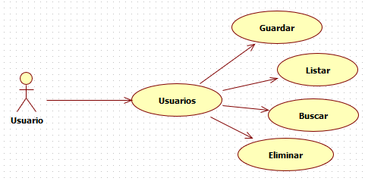

*Fuente: Elaboración propia*

*En esta Ilustración N°7 Diagrama caso de uso de “Usuarios” que cuenta con 5 casos de uso, en cada caso de uso se podrá hacer diferentes actividades como “Guardar”,” Editar”,” Buscar”,” Listar “y” Eliminar”.*

CU004. Gestionar Metodologías

*lustración 8: Diagrama de Caso Uso Metodologías*

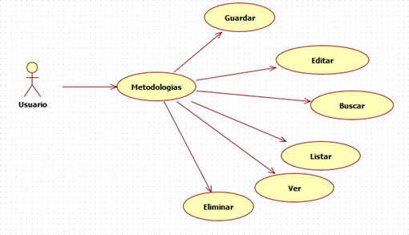

*Fuente: Elaboración propia*

*En está Ilustración N°8 Diagrama caso de uso de “Metodologías” que cuenta con 6 casos de uso, en cada caso de uso se podrá hacer diferentes actividades como “Guardar”,” Editar”,” Buscar”,” Listar”,” Ver” y” Eliminar”.*

### CU005. Gestionar Fase de Metodología

*Ilustración 9: Diagrama de Caso Uso Fase*

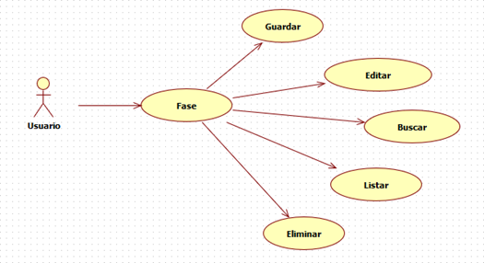

### 

*Fuente: Elaboración propia*

*En está Ilustración N°9 Diagrama caso de uso de “Fase” que cuenta con 5 casos de uso, en cada caso de uso se podrá hacer diferentes actividades como “Guardar”,” Editar”,” Buscar”,” Listar”,” Ver” y” Eliminar”.*

### CU005. Gestionar Proyecto

*Ilustración 10: Diagrama de Caso Uso Proyecto*

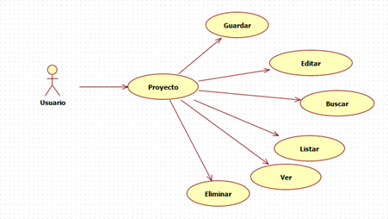

*Fuente: Elaboración propia*

*En está Ilustración N°10 Diagrama caso de uso de “Proyecto” que cuenta con 6 casos de uso, en cada caso de uso se podrá hacer diferentes actividades como “Guardar”,” Editar”,” Buscar”,” Listar”,” Ver” y” Eliminar”.*

### CU006. Gestionar Cronograma

*Ilustración 11: Diagrama de Caso Uso Cronograma*

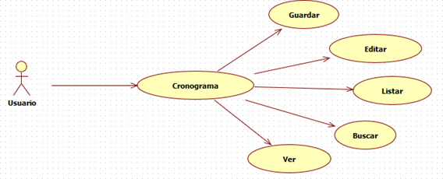

*Fuente: Elaboración propia*

*En está Ilustración N°11 Diagrama caso de uso de “Cronograma” que cuenta con 5 casos de uso, en cada caso de uso se podrá hacer diferentes actividades como “Guardar”,” Editar”,” Buscar”,” Listar”,” Ver” y” Eliminar”.*

CU007. Gestionar Orden Cambio

*Ilustración 12: Diagrama de Caso Uso orden cambio*

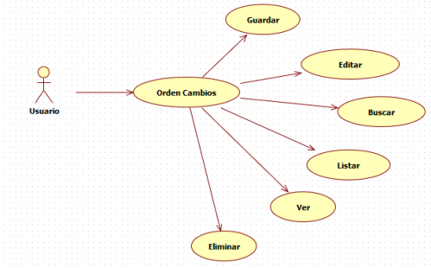

*Fuente: Elaboración propia*

*En esta Ilustración N°12 Diagrama caso de uso de “Orden Cambios” que cuenta con 6 casos de uso, en cada caso de uso se podrá hacer diferentes actividades como “Guardar”,” Editar”,” Buscar”,” Listar”,” Ver” y” Eliminar”.*

CU008. Gestionar Solicitud Cambio

*Ilustración13: Diagrama de Caso Uso Solicitud Cambio*

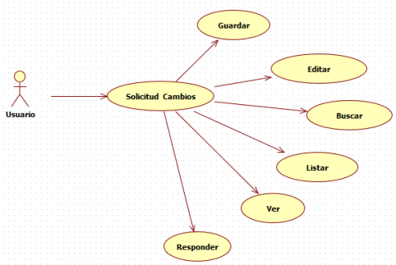

#### Fuente: Elaboración propia

#### *En esta Ilustración N°13 Diagrama caso de uso de “Solicitud Cambios” que cuenta con 6 casos de uso, en cada caso de uso se podrá hacer diferentes actividades como “Guardar”,” Editar”,” Buscar”,” Listar”,” Ver” y” Responder”.*

### CU009. Gestionar Elemento Configuración

*Ilustración 14: Diagrama de Caso Uso Elemento Configuración*

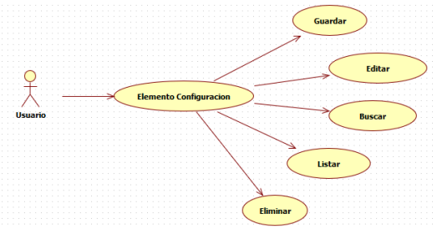

*Fuente: Elaboración propia*

*En esta Ilustración N°14 Diagrama caso de uso de “Elemento Configuración” que cuenta con 5 casos de uso, en cada caso de uso se podrá hacer diferentes actividades como “Guardar”,” Editar”,” Buscar”,” Listar”,” Eliminar”.*

### CU010. Gestionar Informe Cambio

*Ilustración 15: Diagrama de Caso Uso Informe Cambio*

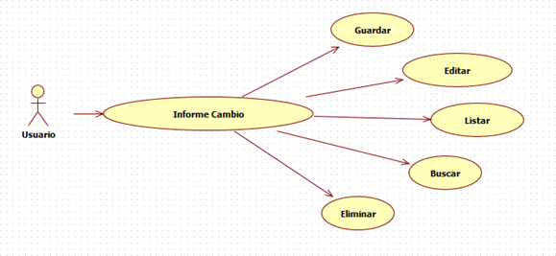

*Fuente: Elaboración propia*

*En esta Ilustración N°15 Diagrama caso de uso de “Informe Cambio” que cuenta con 5 casos de uso, en cada caso de uso se podrá hacer diferentes actividades como “Guardar”,” Editar”,” Buscar”,” Listar”,” y” Eliminar”.*

### CU011. Gestionar Informe de Estado

*Ilustración 16: Diagrama de Caso Uso Informe Estado*

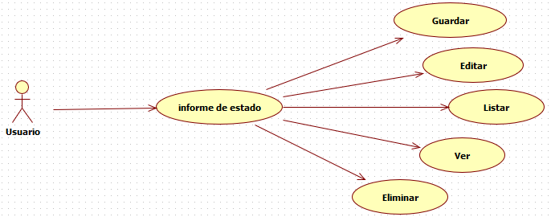

*Fuente: Elaboración propia*

*En esta Ilustración N°16 Diagrama caso de uso de “Informe de estado” que cuenta con 5 casos de uso, en cada caso de uso se podrá hacer diferentes actividades como “Guardar”,” Editar”,” Buscar”,” Listar”,” y” Eliminar”.*

1. **Escenarios de casos de uso (narrativa)**

*Tabla 4: Cuadro de CU001 - Autenticar usuario*

|  |  |
| --- | --- |
| **Autenticar Usuario** | |
| **Tipo** | Obligatorio |
| **Versión** | V 2.0 |
| **Autor(es)** | Abraham Lipa Calabilla |
| Briset Celia Garcia Salazar |
| Diego Gorbeño Mamani |
| Deivis Jhonatan Flores Navarro |
| **Actores** | Usuarios |
| **Descripción** | El caso de uso se inicia cuando cualquier usuario podrá ingresar al sistema con un correo y contraseña que será asignado por el usuario administrador:  Dependerá del tipo de usuario para acceder a las opciones del sistema por temas de seguridad |
| **Precondiciones** | El usuario debe estar registrado en el sistema y encontrarse en el login |
| **Narrativa de Caso de Uso** | |
| **Acción del Actor** | **Respuesta del Sistema** |
| 1. Los usuarios ingresan a la página de inicio de sesión (LOGIN) | 1. El sistema muestra la página de inicio de sesión con un formulario con los siguientes campos:    * Correo electrónico    * Contraseña   *Contará con un checkbox para mantener la sesión.*  También mostrará el botón   * + "Iniciar Sesión". |
| 3. El usuario deberá completar los siguientes campos:   * Correo * Contraseña * Posterior presionará el botón “Iniciar Sesión”. | 4. El sistema enviara los datos para validar si son correctos. |
|  | 5. El sistema redirecciona al menú principal según el tipo de usuario. |
| **Flujo de Excepciones – FE1** | |
| Acción del Actor | **Respuesta del sistema** |
| 1. El usuario ingresa incorrectamente su "Correo" "Contraseña" o solo ingresa su correo o viceversa, y presiona "Iniciar Sesión" | 2. E.1.El usuario no podrá ingresar al sistema sino se autentifica y le mandará un mensaje “Error” al Iniciar Sesión. |

*Tabla 5: Cuadro de**CU002 – Gestionar Tipo Usuario*

|  |  |
| --- | --- |
| **Gestión Tipo Usuarios** | |
| Tipo | Obligatorio |
| Versión | V 2.0 |
| Autor(es) | Abraham Lipa Calabilla |
| Briset Celia Garcia Salazar |
| Diego Gorbeño Mamani |
| Deivis Jhonatan Flores Navarro |
| Actores | Administrador |
| Descripción | El administrador podrá mantener el control del nivel acceso de los usuarios en el sistema. |
| Precondiciones | El administrador debe de haber iniciado sesión y encontrarse en el menú principal, en el ítem de usuario |
| **Narrativa de Caso de Uso** | |
| **Guardar Tipo de Usuario** | |
| **Acción del Actor** | **Respuesta del sistema** |
| 1. El usuario seleccionará el botón “Usuarios”. | 1. El sistema le mandara un listado con los botones de “Registrar Usuarios”,” Listar Usuarios”,” Registrar Tipo de Usuario” y “Listar Tipo Usuario”. |
| 1. El usuario seleccionará el botón “Registrar Tipo de Usuario”. | 1. El sistema muestra campos para que el usuario ingrese sus datos como:  * *Nombre*   También mostrará botones:   * Guardar * Cancelar |
| 1. El usuario llena todos los campos del formulario y dará clics en el botón “Guardar”. | 1. El sistema valida y registra los datos ingresados por el usuario. |
|  | 1. El sistema direccionará al usuario al listado de tipos de usuario. |
| 1. Visualizará el listado de tipos de usuarios con el tipo agregado. |  |
| 1. Si el usuario le da al botón “Cancelar” | 1. El sistema direccionará al usuario al listado de tipos de usuario. |
| Listar Tipo Usuario | |
| 1. El usuario seleccionará el botón “Usuarios”. | 1. El sistema le mandara un listado con los botones de “Registrar Usuarios”,” Listar Usuarios”,” Registrar Tipo de Usuario” y “Listar Tipo Usuario”. |
| 1. El usuario seleccionará el botón “Listar Tipo de Usuario”. | 1. El sistema muestra el listado de los tipos de usuario con campos:  * *Id* * *Nombre* * *Acciones*   También mostrará botones en cada fila de los tipos de usuarios en columna de “Acciones”.   * Editar * Eliminar   Mostrará un botón superior derecho del listado:   * Un campo para buscar a las personas mediante su nombre.   Mostrará un botón superior izquierdo del listado:   * Un botón “Nuevo Registro”. |
| 1. El usuario finalmente visualizara todos los datos de tipo de usuario. |  |
| Editar Tipo de Usuario | |
| 1. El usuario seleccionará el botón “Usuarios”. | 1. El sistema le mandara un listado con los botones de “Registrar Usuarios”,” Listar Usuarios”,” Registrar Tipo de Usuario” y “Listar Tipo Usuario”. |
| 1. El usuario seleccionará el botón “Listar Tipo de Usuario”. | 1. El sistema muestra el listado de los tipos de usuario con campos:  * Id * Nombre * Acciones   También mostrará botones en cada fila de los tipos de usuarios en columna de “Acciones”.   * Editar * Eliminar   Mostrará un botón superior derecho del listado:   * Un campo para buscar a las personas mediante su nombre.   Mostrará un botón superior izquierdo del listado:   * Un botón “Nuevo Registro”. |
| 1. El usuario seleccionará el botón “Editar” en la misma fila que quiera modificar. | 1. El sistema muestra campos llenos para que el usuario actualice los datos como:  * *Nombre*   También mostrará botones:   * Guardar * Cancelar |
| 1. El usuario llena todos los campos del formulario. | 1. El sistema valida y registra los datos ingresados por el usuario. |
|  | 1. El sistema actualizará la lista de los tipos de usuarios y le direccionará al listado de tipos de usuario. |
| 1. Visualizará el listado de tipos de usuarios con el tipo agregado. |  |

*Fuente: Elaboración propia*

*En la Tabla Nª5 tenemos la especificación del caso de uso de autentificar usuario donde se describe detalladamente los pasos desde que el usuario ingresa a la página de sesión hasta que sus datos sean validados por el sistema y finalmente se les muestre la interfaz correspondiente a sus datos.*

*Tabla 6: Cuadro de**CU003 – Gestionar Usuario*

|  |  |
| --- | --- |
| **Gestión Usuarios** | |
| Tipo | Obligatorio |
| Versión | V 2.0 |
| Autor(es) | Abraham Lipa Calabilla |
| Briset Celia Garcia Salazar |
| Diego Gorbeño Mamani |
| Deivis Jhonatan Flores Navarro |
| Actores | Administrador |
| Descripción | Permitirá al administrador mantener el control del nivel de acceso de los usuarios del sistema. |
| Precondiciones | el usuario administrador debe de haber iniciado sesión y encontrarse en el menú principal |
| **Narrativa de Caso de Uso** | |
| **Guardar Usuario** | |
| **Acción del Actor** | **Respuesta del sistema** |
| 1. El usuario seleccionará el botón “Usuarios”. | 2. El sistema le mandara un listado con los botones de “Registrar Usuarios”,” Listar Usuarios”,” Registrar Tipo  de Usuario” y “Listar Tipo Usuario”. |
| 3. El usuario seleccionará el botón “Registrar Usuario”. | 1. El sistema muestra campos para llenar datos como:    * *Nombre*    * *Apellido*    * *Correo*    * *Password*    * *Estado (activo/Inactivo)*    * *Tipo Usuario (Un listado con los tipos de usuario)*     También mostrará botones   * + - GUARDAR     - CANCELAR |
| 5. El usuario llena todos los campos del formulario. | 6. El sistema valida y registra los datos ingresados por el usuario. |
|  | 7. El sistema actualizará la lista de los usuarios y le direccionará al usuario al listado de usuarios. |
| 8. Visualizará el listado de los usuarios con el usuario agregado. |  |
| Flujo de Excepciones – FE2 | |
| 9. | 10. El sistema mostrará un mensaje debajo de los campos faltantes. |
| 11. El usuario llene el formulario con datos ya existentes. | 12. El selecciona mostrar un mensaje de alerta de que el usuario ya ha sido registrado anteriormente. |
| Editar Usuario | |
| 13. El usuario seleccionará el botón “Usuarios”. | 14. El sistema le mandara un listado con los botones de “Registrar Usuarios”,” Listar Usuarios”,” Registrar Tipo de Usuario” y “Listar Tipo Usuario”. |
| 15. El usuario seleccionará el botón “Listar Usuarios”. | 16. El sistema muestra el listado de los usuarios registrados con los campos:   * + *Id*   + *Tipo de usuario*   + *Nombres y apellidos*   + *Email*   + *Estado (activo/Inactivo)*   + *Acciones*   También mostrará botones en cada fila de los usuarios en columna de “Acciones”.   * Editar * Eliminar   Mostrará un input superior derecho del listado:   * Un campo para buscar a los usuarios mediante su nombre.   Mostrará un botón superior izquierdo del listado:   * Un botón “Nuevo Registro”. |
| 17. El usuario dará clics en el botón “Editar” de la misma final que el usuario quiera editar. | 18. El sistema muestra campos llenos con los datos de la persona seleccionada como:   * *Nombre* * *Apellido* * *Correo* * *Password* * *Estado (activo/Inactivo)* * *Tipo Usuario (Un listado con los tipos de usuario, Administrador, jefe de proyecto, Miembro y Cliente)*     También mostrará botones   * GUARDAR * CANCELAR |
| 19. El usuario llena todos los campos del formulario a editar y presiona el botón de “Guardar”. | 20. El sistema valida, actualiza los datos ingresados por el usuario y direccionará al usuario al listado de usuarios registrados. |
| 21. Visualizará el listado de los Usuarios con el usuario agregado. |  |
| Flujo de Excepciones – FE3 | |
| 22. El usuario no ingresa todos los datos. | 23. El sistema mostrará un mensaje debajo de los campos faltantes. |
| 24. El usuario llene el formulario con datos ya existentes. | 25. El selecciona mostrar un mensaje de alerta de que el usuario ya ha sido registrado anteriormente. |
| Eliminar Usuario | |
| 26. El usuario seleccionará el botón “Usuarios”. | 27. El sistema le mandara un listado con los botones de “Registrar Usuarios”,” Listar Usuarios”,” Registrar Tipo de Usuario” y “Listar Tipo Usuario”. |
| 28. El usuario seleccionará el botón “Listar Usuarios”. | 29. El sistema muestra el listado de los usuarios registrados con los campos:   * Id * Tipo de usuario * Nombres y Apellidos * Email * *Estado (activo/Inactivo)* * Acciones     También mostrará botones en cada fila de los usuarios en columna de “Acciones”.   * Editar * Eliminar   Mostrará un input superior derecho del listado:   * Un campo para buscar a las personas mediante su nombre.   Mostrará un botón superior izquierdo del listado:   * Un botón “Nuevo Registro”. |
| 30. El usuario dará clics en el botón “Eliminar” de la misma final que el usuario quiera editar. | 31.El sistema busca, elimina los datos del usuario y Actualiza la tabla automáticamente y la base de datos. |

*Fuente: Elaboración propia*

*En la Tabla Nº6 tenemos la especificación del caso de uso de Gestionar Usuario donde se detallan los pasos a seguir del usuario en el cual podrá registrar nuevos usuarios, editar los datos de los usuarios y también borrar a un usuario.*

*Tabla 7: Cuadro de**CU004 – Gestionar Metodología*

|  |  |
| --- | --- |
| **Gestionar Metodologías** | |
| **Tipo** | Obligatorio |
| **Versión** | V 2.0 |
| **Autor(es)** | Abraham Lipa Calabilla |
| Diego Gorbeño Mamani |
| Briset García Salazar |
| Deivis Jhonatan Flores Navarro |
| **Actores** | Administrador |
| **Descripción** | El Administrador puede registrar las metodologías de desarrollo de software, las cuales están sujetas a las fases que se deben de incluir de forma obligatoria. |
| **Precondiciones** | El administrador debe autentificarse para usar el sistema |
| **Narrativa de Caso de Uso** | |
| **Guardar Metodología** | |
| **Acción del Actor** | **Acción del Actor** |
| 1.El usuario seleccionará el botón “Metodología”. | 2.El sistema le mandara un listado con los botones de “Registrar Metodología” y” Listar Metodología”. |
| 3.El usuario seleccionará el botón “Registrar Metodología”. | 1. El sistema muestra campo para llenar información de las metodologías como:    * *Codigo*    * *Nombre*    * *Estado (Activo - Inactivo)*     También mostrará botones:   * + - Guardar     - Cancelar |
| 5.El usuario llena todos los campos del formulario. | 6.El sistema valida y registra los datos ingresados por el usuario. |
|  | 7.El sistema actualizará el registro de las metodologías y le direccionará al listado de las metodologías. |
| 8.Visualizará el listado de todas las metodologías. |  |
| **Listar Metodologías** | |
| 9.El usuario seleccionará el botón “Metodología”. | 10. El sistema le mandara un listado con los botones de “Registrar Metodología” y” Listar Metodología”. |
| 11. El usuario seleccionará el botón “Listar Metodología”. | *12.* El sistema muestra el listado de las metodologías con campos:   * *Id* * *Codigo* * *Nombre de metodología* * *Estado* * *Acciones*   También mostrará botones en cada fila de metodología en columna de “Acciones”.   * Editar * Eliminar     Mostrará un input superior derecho del listado   * Un campo para buscar las metodologías mediante su nombre.   Mostrará un botón superior izquierdo del listado:  Un botón “Nuevo Registro”. |
| 13. El usuario visualizara en un listado todas las metodologías registradas. |  |
| **Editar Metodología** | |
| 14. El usuario seleccionará el botón “Metodologías”. | 15. El sistema le mandara un listado con los botones de “Registrar Metodología” y” Listar Metodología”. |
| 16. El usuario seleccionará el botón “Listar Metodología”. | 17. El sistema muestra el listado de las metodologías con campos:  *\* Id*  *\* Codigo*  *\* Nombre de metodologia*  *\* Estado*  *\* Acciones*  También mostrará botones en cada fila de metodología en columna de “Acciones”.   * Editar * Eliminar   Mostrará un input superior derecho del listado   * Un campo para buscar las metodologías mediante su nombre.   Mostrará un botón superior izquierdo del listado:  Un botón “Nuevo Registro”. |
| 18. El usuario seleccionará el botón “Editar” de la fila que quiera editar. | 19. El sistema muestra el listado de las metodologías con campos llenos según la fila seleccionada:  * Codigo  *\* Nombre*  *\* Estado (Activo/Inactivo)*  También mostrará botones:   * Guardar * Cancelar |
| 20. El usuario actualizará el campo y presionará el botón “Guardar”. | 21. El sistema buscará el código de la metodología y actualizará los datos |
| **Eliminar Metodología** | |
| 22. El usuario seleccionará el botón “Metodologías”. | 23. El sistema le mandara un listado con los botones de “Registrar Metodología” y” Listar Metodología”. |
| 24. El usuario seleccionará el botón “Listar Metodología”. | 25. El sistema muestra el listado de las metodologías con campos:  *\* Id*  *\* Código*  *\* Nombre de metodología*  *\* Estado*  *\* Acciones*  También mostrará botones en cada fila de metodología en columna de “Acciones”.   * Editar * Eliminar   Mostrará un input superior derecho del listado   * Un campo para buscar las metodologías mediante su nombre.   Mostrará un botón superior izquierdo del listado:   * Un botón “Nuevo Registro”. |
| 26. El usuario seleccionará el botón “Eliminar” de la fila que quiera eliminar. | 27. El sistema recepcionará el dato, lo buscará en su registro y eliminará la metodología según su ID. |
|  | 28. Enviará al listado de metodologías. |
| 29. Visualizará el listado de las metodologías actualizada. |  |

*Fuente: Elaboración propia*

*En la Tabla Nº7 tenemos la especificación del caso de uso de Gestionar metodología donde se detalla los pasos a seguir del usuario jefe de Proyecto el cual podrá gestionar la metodología del proyecto, editara los datos de un del de este si es necesario y podrá eliminarlo también.*

*Tabla 8: Cuadro de CU05 – Gestionar Fases de Metodología*

|  |  |
| --- | --- |
| **Gestionar Fase de metodología** | |
| **Tipo** | Obligatorio |
| **Versión** | V 2.0 |
| **Autor(es)** | Abraham Lipa Calabilla |
| Diego Gorbeño Mamani |
| Briset García Salazar |
| Deivis Jhonatan Flores Navarro |
| **Actores** | Administrador |
| **Descripción** | El Administrador puede gestionar las fases. |
| **Precondiciones** | El administrador debe autentificarse para usar el sistema |
| **Narrativa de Caso de Uso** | |
| **Guardar Fase** | |
| **Acción del Actor** | **Acción del Actor** |
| 1. El usuario seleccionará el botón “Fases”. | 1. El sistema le mandara un listado con los botones de “Registrar Fase” y” Listar Fase”. |
| 1. El usuario seleccionará el botón “Registrar Fase”. | 1. El sistema muestra el listado de las metodologías con campos:    * Metodología(Listado de metodologías registradas).    * Nombre     También mostrará botones:   * GUARDAR * Cancelar |
| 1. El usuario llena todos los campos del formulario. | 1. El sistema valida y registra los datos ingresados por el usuario. |
|  | 1. El sistema actualizará el registro de las fases y le direccionará al listado de las fases. |
| 1. Visualizará el listado de todas las fases registradas. |  |
| **Listar Fase** | |
| 1. El usuario seleccionará el botón “Fases”. | 1. El sistema le mandara un listado con los botones de “Registrar Fase” y” Listar Fase”. |
| 1. El usuario seleccionará el botón “Listar Fase”. | 1. El sistema muestra el listado de las fases con campos:    * *Id*    * *Nombre*    * *M*etodologías    * *Acciones*   También mostrará botones en cada fila de fase en columna de “Acciones”.   * Editar * Eliminar   Mostrará un botón superior derecho del listado:   * Un campo para buscar las fases mediante su nombre.   Mostrará un botón superior izquierdo del listado:   * Un botón “Nuevo Registro”. |
| 1. El usuario visualizara en un listado todas las fases registradas. |  |
| **Editar Fase** | |
| 1. El usuario seleccionará el botón “Fases”. | 1. El sistema le mandara un listado con los botones de “Registrar Fase” y” Listar Fase”. |
| 1. El usuario seleccionará el botón “Listar Fase”. | 1. El sistema muestra el listado de las fases con campos:  * *Id* * *Nombre* * *M*etodologías * *Acciones*   También mostrará botones en cada fila de fase en columna de “Acciones”.   * Editar * Eliminar   Mostrará un Input superior derecho del listado:   * Un campo para buscar las fases mediante su nombre.   Mostrará un botón superior izquierdo del listado:   * Un botón “Nuevo Registro”. |
| 1. El usuario seleccionará el botón “Editar” de la fila que quiera editar. | 1. El sistema muestra el listado de las fases con campos llenos según la fila seleccionada:  * *Nombre* * *Metodología* *(Un* *listado* *de* *todas* *las metodologías registradas)*   También mostrará botones:   * Guardar * Cancelar |
| 1. El usuario actualizará los campos y presionará el botón “Guardar”. | 1. El sistema buscará la fase, actualizará y redireccionará al usuario al inicio de la fase. |
| 1. Visualizará el listado de todas las fases. |  |
| **Eliminar Fase** | |
| 1. El usuario seleccionará el botón “Fases”. | 1. El sistema le mandara un listado con los botones de “Registrar Fase” y” Listar Fase”. |
| 1. El usuario seleccionará el botón “Listar Fase”. | 1. El sistema muestra el listado de las fases con campos:  * *Id* * *Nombre* * *M*etodologías * *Acciones*   También mostrará botones en cada fila de fase en columna de “Acciones”.   * Editar * Eliminar   Mostrará un input superior derecho del listado:   * Un campo para buscar las fases mediante su nombre.   Mostrará un botón superior izquierdo del listado:   * Un botón “Nuevo Registro”. |
| 1. El usuario seleccionará el botón “Eliminar” de la fila que quiera eliminar. | 1. El sistema recepcionará el dato, buscará en su registro, eliminará la fase y Enviará al listado de las fases. |
| 1. Visualizará el listado de las fases actualizada. |  |

*Fuente: Elaboración propia*

*En la Tabla Nº11 tenemos la especificación del caso de uso de Gestionar fase de Metodología donde se detallan los pasos de que se registra una nueva fase . En el caso de que se requiera borrar una fase también se detallan los pasos a seguir.*

*Tabla 9: Cuadro de CU006 – Gestionar Proyecto*

|  |  |
| --- | --- |
| **Gestionar Proyecto** | |
| **Tipo** | Obligatorio |
| **Versión** | V 2.0 |
| **Autor(es)** | Abraham Lipa Calabilla |
| Diego Gorbeño Mamani |
| Briset García Salazar |
| Deivis Jhonatan Flores Navarro |
| **Actores** | Jefe de proyecto / Administrador |
| **Descripción** | El jefe de proyectos / Administrador podrá registrar los proyectos con la metodología y fase con sus respectivos ECS. |
| **Precondiciones** | El jefe de proyecto / Administrador debe estar debidamente autenticado para usar el sistema y encontrase en el menú principal del sistema |
| **Narrativa de Caso de Uso** | |
| **Guardar Proyecto** | |
| **Acción del Actor** | **Acción del Actor** |
| 1. El usuario seleccionará el botón “Proyectos”. | 2. El sistema le mandara un listado con los botones de “Registrar Proyecto” y” Listar Proyecto”. |
| 3. El usuario seleccionará el botón “Registrar Proyecto”. | 4. El sistema muestra un formulario con campos para llenar información del Proyecto como:     * + *Codigo*   + *Nombre*   + *Descripción*   + *Fecha de Inicio*   + *Fecha de Finalización*   + *Estado (Activo/Inactivo)*   + *Metodología (Lista las metodologías registradas).*     Mostrará un botón inferior izquierda del formulario:  Botones “Guardar” y “Cancelar”. |
| 5. El usuario llena todos los campos del formulario. | 6. El sistema valida y registra los datos ingresados por el usuario. |
|  | 7. El sistema actualizará el registro de los proyectos y le direccionará al listado de todos. |
| 8. Visualizará el listado de todos los proyectos creados. |  |
| **Listar Proyecto** | |
| 9. El usuario seleccionará el botón “Proyectos”. | 10. El sistema le mandara un listado con los botones de “Registrar Proyecto” y” Listar Proyecto”. |
| 11. El usuario seleccionará el botón “Listar Proyecto”. | 1. El sistema muestra el listado de los proyectos con campos:    * *Id*    * *Código*    * *Nombre del proyecto*    * *Metodología*    * *Fecha de Inicio*    * *Fecha de Fin*    * *Estado*    * *Acciones*     También mostrará botones en cada fila de los registros en la columna de “Acciones”.   * Editar * Eliminar * Equipo   Mostrará un input superior derecho del listado:   * Un campo para buscar el proyecto mediante su nombre.   Mostrará un botón superior izquierdo del listado:   * Un botón “Nuevo Registro”.   Mostrará un botón superior, justo a lado de “Nuevo Registro” con el nombre de “Agregar miembro a un proyecto”: |
| 13. El usuario visualizara en un listado todos los elementos registrados. |  |
| **Editar Proyecto** | |
| 14. El usuario seleccionará el botón “Proyectos”. | 15. El sistema le mandara un listado con los botones de “Registrar Proyecto” y” Listar Proyecto”. |
| 16. El usuario seleccionará el botón “Listar Proyecto”. | 17. El sistema muestra el listado de los proyectos con campos:   * + *Id*   + *Código*   + *Nombre*   + *Fecha de Inicio*   + *Fecha de Finalización*   + *Estado*   + *Acciones*     También mostrará botones en cada fila de los registros en la columna de “Acciones”.   * Equipo * Editar * Eliminar     Mostrará un input superior derecho del listado   * Un campo para buscar los proyectos mediante su nombre.   Mostrará un botón superior izquierdo del listado:   * Un botón “Nuevo Registro”.   Mostrará un botón superior, justo a lado de “Nuevo Registro” con el nombre de “Agregar miembro a un proyecto”: |
| 18. El usuario seleccionará el botón “Editar” de la fila del proyecto que quiera editar. | 19. El sistema muestra un formulario con campos para llenar información del Proyecto como:     * + *Codigo*   + *Nombre*   + *Descripción*   + *Fecha de Inicio*   + *Fecha de Finalización*   + *Estado*   + *Metodología (Listado de metodologías registradas).*     Mostrará un botón inferior izquierda del formulario:   * Botones “Guardar” y “Cancelar”. |
| 20. El usuario actualizara todos los campos del formulario. | 21. El sistema valida y actualiza los datos ingresados por el usuario. |
|  | 22. El sistema actualizará el registro de los proyectos y le direccionará al listado de todos. |
| 23. Visualizará el listado de todos los proyectos. |  |
| **Eliminar Proyecto** | |
| 24. El usuario seleccionará el botón “Proyectos”. | 25. El sistema le mandara un listado con los botones de “Registrar Proyecto” y” Listar Proyecto”. |
| 26. El usuario seleccionará el botón “Listar Proyecto”. | 27. El sistema muestra el listado de los proyectos con campos:   * + *Id*   + *Código*   + *Nombre del proyecto*   + *Fecha de Inicio*   + *Fecha de Finalización*   + *Metodología*   + *Estado*     También mostrará botones en cada fila de los registros en la columna de “Acciones”.   * Editar * Eliminar * Equipo   Mostrará un input superior derecho del listado   * Un campo para buscar los proyectos mediante su nombre.   Mostrará un botón superior izquierdo del listado:   * Un botón “Nuevo Registro”.   Mostrará un botón superior, justo a lado de “Nuevo Registro” con el nombre de “Agregar miembro a un proyecto”: |
| 28. El usuario seleccionará el botón “Eliminar” de la fila que quiera eliminar. | 1. El sistema recepcionará el dato y buscará en su registro el proyecto y eliminará información. |
|  | 1. Enviará al listado de los elementos. |
| 1. Visualizará el listado de los elementos actualizados. |  |
| **Ver equipo** | |
| 1. El usuario seleccionará el botón “Proyectos”. | 1. El sistema le mandara un listado con los botones de “Registrar Proyecto” y” Listar Proyecto”. |
| 1. El usuario seleccionará el botón “Listar Proyecto”. | 1. El sistema muestra el listado de los proyectos con campos:  * *Id* * *Código* * *Nombre* * *Fecha de Inicio* * *Fecha de Finalización* * *Estado* * *Acciones*   También mostrará botones en cada fila de los registros en la columna de “Acciones”.   * Editar * Eliminar * Equipo   Mostrará un input superior derecho del listado   * Un campo para buscar los proyectos mediante su nombre.   Mostrará un botón superior izquierdo del listado:   * Un botón “Nuevo Registro”.   Mostrará un botón superior, justo a lado de “Nuevo Registro” con el nombre de “Agregar miembro a un proyecto”: |
| 1. El usuario seleccionará el botón “Equipo”. | 1. El sistema abrirá un modelo donde estará un listado de todo el equipo del proyecto donde están los campos:  * Id * Nombre * Rol (Listado de todos los roles registrados).   Mostrará un input superior derecho del listado   * Un campo para buscar a los integrantes del equipo mediante su nombre.   Mostrará botones en la parte inferior como:   * Guardar * Cancelar |
| 1. El usuario visualizará el listado y dará clics en “Cancelar”. |  |
| **Editar roles de equipo** | |
| 1. El usuario seleccionará el botón “Proyectos”. | 1. El sistema le mandara un listado con los botones de “Registrar Proyecto” y” Listar Proyecto”. |
| 1. El usuario seleccionará el botón “Listar Proyecto”. | 1. El sistema muestra el listado de los proyectos con campos:  * *Id* * *Código* * *Nombre* * *Fecha de Inicio* * *Fecha de Finalización* * *Estado* * *Acciones*   También mostrará botones en cada fila de los registros en la columna de “Acciones”.   * Editar * Eliminar * Equipo   Mostrará un input superior derecho del listado   * Un campo para buscar los proyectos mediante su nombre.   Mostrará un botón superior izquierdo del listado:   * Un botón “Nuevo Registro”.   Mostrará un botón superior, justo a lado de “Nuevo Registro” con el nombre de “Agregar miembro a un proyecto”: |
| 1. El usuario seleccionará el botón “Equipo”. | 1. El sistema abrirá un modelo donde estará un listado de todo el equipo del proyecto donde están los campos:  * Id * Nombre * Rol (Listado de todos los roles registrados).   Mostrará un input superior derecho del listado   * Un campo para buscar a los integrantes del equipo mediante su nombre.   Mostrará botones en la parte inferior como:   * Guardar * Cancelar |
| 1. El usuario seleccionará los actuales roles de los miembros y dará clics en el botón “Guardar”. | 1. El sistema valida y actualiza los datos ingresados por el usuario. |
|  | 1. El sistema actualizará el registro de los proyectos y le direccionará al listado de todos. |
| 1. Visualizará el listado de todos los proyectos. |  |
| **Agregar miembro a un proyecto** | |
| 1. El usuario seleccionará el botón “Proyectos”. | 1. El sistema le mandara un listado con los botones de “Registrar Proyecto” y” Listar Proyecto”. |
| 1. El usuario seleccionará el botón “Listar Proyecto”. | 1. El sistema muestra el listado de los proyectos con campos:  * *Id* * *Código* * *Nombre* * *Fecha de Inicio* * *Fecha de Finalización* * *Estado* * *Acciones*   También mostrará botones en cada fila de los registros en la columna de “Acciones”.   * Editar * Eliminar * Equipo   Mostrará un input superior derecho del listado   * Un campo para buscar los proyectos mediante su nombre.   Mostrará un botón superior izquierdo del listado:   * Un botón “Nuevo Registro”.   Mostrará un botón superior, justo a lado de “Nuevo Registro” con el nombre de “Agregar miembro a un proyecto” |
| 1. El usuario seleccionará el botón “Agregar miembro a un proyecto” | 1. El sistema muestra un formulario con 3 selecciones:    1. *Selección de usuario*    2. *Selección de rol*    3. *Selección de proyecto*   Mostrará un botón inferior izquierda del formulario:   * Botones “Registrar” y “Cancelar”. |
| 1. El usuario selecciona todas opciones que desee y luego presionará el botón “Registrar” | 1. El sistema registra los datos seleccionados. |
|  | 1. El sistema direccionará al listado de proyectos |
| 1. Visualizará el listado de todos los proyectos. |  |

*Fuente: Elaboración propia del equipo de trabajo*

*En la Tabla Nº 14 tenemos la especificación del caso de uso de Gestionar Proyecto donde se detalla los pasos a seguir de los usuarios jefe de Proyecto y Miembros para gestionar el registro de nuevos proyectos.*

*Tabla 10: Cuadro de CU007 – Gestionar Cronograma*

|  |  |
| --- | --- |
| **Gestionar Cronograma** | |
| **Tipo** | Obligatorio |
| **Versión** | V 2.0 |
| **Autor(es)** | Abraham Lipa Calabilla |
| Deivis J. Flores Navarro |
| Diego M. Gorbeño Mamani |
| Briset C. Garcia Salazar |
| **Actores** | Jefe de Proyecto |
| **Descripción** | Gestión de cronograma con sus ECS para las fases de la metodología del proyecto. |
| **Precondiciones** | El actor debe autentificarse para usar el sistema. |
| **Narrativa de Caso de Uso** | |
| **Guardar Cronograma** | |
| **Acción del Actor** | **Acción del Actor** |
| 1. l usuario seleccionará el botón “Gestionar cronograma”. | 1. El sistema muestra el listado de los cronogramas con campos:    * *Nombre*    * *Jefe de proyecto*    * *Fecha Inicio*    * *Fecha Final*    * *Acción*     También mostrará botones en cada fila de los elementos en la sección de “Acción”:   * + - Ver     - Editar   Mostrará un botón en el parte superior izquierdo como:   * Nuevo Registro   Mostrará un campo en el parte superior derecho como:   * Buscar cronograma |
| 1. El usuario seleccionará el botón “Nuevo Registro”. | 1. El sistema muestra el listado de los elementos de configuración separados por sus fases con campos:    * *Nombre*    * *Fecha Inicio (DateTime Picker)*    * *Fecha Final (DateTime Picker)*   También mostrará botones:   * + - Guardar     - Cancelar |
| 1. El usuario llena todos los campos del formulario y dará click en el botón “Guardar”. | 1. El sistema valida y registra los datos ingresados por el usuario. |
|  | 1. El sistema actualizará el cronograma del proyecto y le direccionará al listado de los cronogramas. |
| 1. Visualizará el listado de todos los cronogramas. |  |
| **Listar Cronograma** | |
| 1. El usuario seleccionará el botón “Gestionar cronograma”. | 1. El sistema muestra el listado de los cronogramas con campos:  * *Nombre* * *Jefe de proyecto* * *Fecha Inicio* * *Fecha Final* * *Acción*   También mostrará botones en cada fila de los elementos en la sección de “Acción”:   * Ver * Editar   Mostrará un botón en el parte superior izquierdo como:   * Nuevo Registro   Mostrará un campo en el parte superior derecho como:   * Buscar cronograma |
| **Ver Cronograma** | |
| 1. El usuario seleccionará el botón “Gestionar cronograma”. | 1. El sistema muestra el listado de los cronogramas con campos:  * *Nombre* * *Jefe de proyecto* * *Fecha Inicio* * *Fecha Final* * *Acción*   También mostrará botones en cada fila de los elementos en la sección de “Acción”:   * Ver * Editar   Mostrará un botón en el parte superior izquierdo como:   * Nuevo Registro   Mostrará un campo en el parte superior derecho como:   * Buscar cronograma |
| 1. El usuario presionará clics en “Ver” de la misma fila del cronograma interesado. | 1. El sistema muestra el listado de los elementos de configuración separados por sus fases con campos:  * *Nombre* * *Fecha Inicio* * *Fecha Final*   También mostrará botones:   * Cancelar |
| 1. El usuario presionará click en el botón “Cancelar”. | 1. Enviar al listado de cronogramas. |
| 1. Visualizará listado de cronogramas. |  |
| **Editar Cronograma** | |
| 1. El usuario seleccionará el botón “Gestionar cronograma”. | 1. El sistema muestra el listado de los cronogramas con campos:  * *Nombre* * *Jefe de proyecto* * *Fecha Inicio* * *Fecha Final* * *Acción*   También mostrará botones en cada fila de los elementos en la sección de “Acción”:   * Ver * Editar   Mostrará un botón en el parte superior izquierdo como:   * Nuevo Registro   Mostrará un campo en el parte superior derecho como:   * Buscar cronograma |
| 1. El usuario presionará clics en “Editar” de la misma fila del cronograma interesado. | 1. El sistema muestra el listado de los elementos de configuración separados por sus fases con campos:  * *Nombre* * *Fecha Inicio (DateTime Picker)* * *Fecha Final (DateTime Picker)*   También mostrará botones:   * GUARDAR * Cancelar |
| 1. El usuario deberá ingresar las fechas de inicio y final de cada elemento y al culminar presionará en el botón “GUARDAR”. | 1. El sistema recepcionará los datos, los guardará y le redireccionará al usuario a la interfaz de la lista de los cronogramas. |
| 1. Visualizará el listado de los cronogramas. |  |

*Fuente: Elaboración propia*

*En la Tabla Nº10 tenemos la especificación del caso de uso de Gestionar cronograma donde se detalla los pasos a seguir del usuario jefe de Proyecto el cual podrá gestionar el cronograma del proyecto, editara los datos de un del cronograma si es necesario y podrá eliminarlo también.*

*Tabla 11: Cuadro de CU008 – Gestionar Orden de Cambio*

|  |  |
| --- | --- |
| **Gestionar Orden de Cambio** | |
| **Tipo** | Obligatorio |
| **Versión** | V 2.0 |
| **Autor(es)** | Abraham Lipa Calabilla |
| Briset C. Garcia Salazar |
| Deivis J. Flores Navarro |
| Diego M. Gorbeño Mamani |
| **Actores** | Jefe de Proyecto |
| **Descripción** | Gestión de orden de cambios del proyecto durante del avance. |
| **Precondiciones** | El actor debe autentificarse para usar el sistema. |
| **Narrativa de Caso de Uso** | |
| **Guardar Orden de Cambio** | |
|  | **Acción del Actor** |
| 38.El usuario seleccionará el botón “Gestionar Orden de Cambio”. | 39.El sistema le mandara un listado con los botones de “Registrar Orden de Cambio” y” Listar Orden de Cambio”. |
| 40.El usuario seleccionará el botón “Registrar Orden de Cambio”. | * El sistema muestra un formulario con los campos como:   + *No de Solicitud:*   + *Fecha:*   + Proyecto/Producto:   + No de Versión   + Elemento de Configuración de software afectado   + Fecha de detección del problema   + Breve descripción del problema   + Impacto del problema sobre la   + planificación y otros ECS   + Descripción del cambio realizado   + Solicitud de Cambio asociada:   + Observaciones:   Mostrará dos botones al término del formulario como:   * Guardar * Cancelar |
| 42.El usuario seleccionará el botón “Guardar”. | 43. El sistema guardará los datos y le enviará al listado de las solicitudes. |
| 44.El usuario visualizará el listado de las ordenes de cambio. |  |
| Listar Orden de Cambio | |
| 45.El usuario seleccionará el botón “Gestionar Orden de Cambio”. | 46.El sistema le mandara un listado con los botones de “Registrar Orden de Cambio” y” Listar Orden de Cambio”. |
| 47.El usuario seleccionará el botón “Listar Orden de Cambio”. | 1. El sistema muestra el listado de los órdenes de cambios con campos:    * *Código*    * *Nombre del proyecto*    * *Fecha*    * *Estado*    * *Acción*    * *Aprobación*   También mostrará botones en cada fila de los elementos en la sección de “Acción”: |
|  | * *Ver* * *Editar* * *Eliminar*   También mostrará botones en cada fila de los elementos en la sección de “Aprobación”:   * *Responder*     Mostrará un botón en el parte superior izquierdo como:   * Nuevo Registro   Mostrará un campo en el parte superior derecho como:   * Buscar solicitud mediante código |
| 49.El usuario visualizará el listado de todas las solicitudes. |  |
| **Editar Orden de Cambio** | |
| 50.El usuario seleccionará el botón “Gestionar Orden de Cambio”. | 51.El sistema le mandara un listado con los botones de “Registrar Orden de Cambio” y” Listar Orden de Cambio”. |
| 52.El usuario seleccionará el botón “Listar Orden de Cambio”. | 1. El sistema muestra el listado de los órdenes de cambios con campos:  * *Código* * *Nombre del proyecto* * *Fecha* * *Estado* * *Acción* * *Aprobación*     También mostrará botones en cada fila de los elementos en la sección de “Acción”:   * *Ver* * *Editar* * *Eliminar*   También mostrará botones en cada fila de los elementos en la sección de “Aprobación”:   * *Responder*     Mostrará un botón en el parte superior izquierdo como:   * Nuevo Registro   Mostrará un campo en el parte superior derecho como:   * Buscar solicitud mediante código |
| 54.El usuario seleccionará el botón “Editar” de la misma fila de la información interesada. | 1. El sistema muestra un formulario con los campos llenos como:    * *No de Solicitud (Bloqueado)*    * *Fecha (Bloqueado)*    * Proyecto/Producto:    * No de Versión    * Elemento de Configuración de software afectado    * Fecha de detección del problema    * Breve descripción del problema    * Impacto del problema sobre la    * planificación y otros ECS    * Descripción del cambio realizado    * Solicitud de Cambio asociada:    * Observaciones:   Mostrará dos botones al término del formulario como:  o Guardar |
|  | Cancelar |
| 56.El usuario actualizará los datos y  finalmente presionará el botón “Guardar”. | 57.El sistema actualizará los datos y le enviará al listado de los órdenes de cambios. |
| 58.El usuario visualizará el listado de los órdenes de cambios. |  |
| Ver Orden de Cambio | |
| 59.El usuario seleccionará el botón “Gestionar Orden de Cambio”. | 60. El sistema le mandara un listado con los botones de “Registrar Orden de Cambio” y” Listar Orden de  Cambio”. |
| 61.El usuario seleccionará el botón “Listar Orden de Cambio”. | 1. El sistema muestra el listado de las solicitudes de cambios con campos:  * *Nro. De solicitud* * *Nombre del proyecto* * *Fecha* * *Estado* * *Acción*     También mostrará botones en cada fila de los elementos en la sección de “Acción”:   * *Ver* * *Editar* * *Eliminar*     Mostrará un botón en el parte superior izquierdo como:   * Nuevo Registro   Mostrará un campo en el parte superior derecho como:   * Buscar solicitud mediante código |
| 63.El usuario presionará clics en “Ver” de la misma fila de la orden interesada. | 1. El sistema muestra un formulario con los campos bloqueados como:  * *No de Solicitud:* * *Fecha:* * Proyecto/Producto: * No de Versión * Elemento de Configuración de software afectado * Fecha de detección del problema * Breve descripción del problema * Impacto del problema sobre la * planificación y otros ECS * Descripción del cambio realizado * Solicitud de Cambio asociada: * Observaciones:     Mostrará dos botones al término del formulario como:  o Cancelar |
| 65.El usuario podrá visualizar todos los datos de la solicitud deseada y finalmente presionará en el botón “Cancelar”. | 66.Muestra el listado de las ordenes de Cambios. |
| 67.Visualiza el listado de ordenes de Cambios. |  |
| Eliminar Orden de Cambios | |
| 68.El usuario seleccionará el botón “Gestionar Orden de Cambio”. | 69.El sistema le mandara un listado con los botones de “Registrar Orden de Cambio” y” Listar Orden de Cambio”. |
| 70.El usuario seleccionará el botón “Listar Orden de Cambio”. | 1. El sistema muestra el listado de las solicitudes de cambios con campos:    * *Nro. De solicitud*    * *Nombre del proyecto*    * *Fecha*    * *Estado*    * *Acción*   También mostrará botones en cada fila de los elementos en la sección de “Acción”:   * *Ver* * *Editar* * *Eliminar*     Mostrará un botón en el parte superior izquierdo como:   * Nuevo Registro   Mostrará un campo en el parte superior derecho como:   * Buscar solicitud mediante código |
| 72.El usuario presionará clics en  “Eliminar” de la misma fila de la orden interesada. | 73. El sistema verificará información y procederá a eliminar de su registro. |
|  | 74.Redireccionará al usuario al listado. |
| 75.Visualizará el listado de los informes de estado. |  |

*Fuente: Elaboración propia*

*En la Tabla Nº11 tenemos la especificación del caso de uso de Gestionar orden de cambio donde se detalla los pasos a seguir del usuario jefe de Proyecto el cual podrá gestionar las ordenes de cambio, editara los datos de un de la orden de cambio si es necesario y podrá eliminarlo también.*

*Tabla 12: Cuadro de CU09 – Gestionar Solicitud de Cambio*

|  |  |
| --- | --- |
| **Gestionar Solicitud de Cambio** | |
| **Tipo** | Obligatorio |
| **Versión** | V 2.0 |
| **Autor(es)** | Abraham Lipa Calabilla |
| Deivis J. Flores Navarro |
| Diego M. Gorbeño Mamani |
| Briset C. Garcia Salzar |
| **Actores** | Jefe de Proyecto |
| **Descripción** | Gestión de solicitud de cambios del proyecto durante del avance. |
| **Precondiciones** | El actor debe autentificarse para usar el sistema. |
| **Narrativa de Caso de Uso** | |
| **Guardar Solicitud Cambios** | |
| **Acción del Actor** | **Acción del Actor** |
| 1. El usuario seleccionará el botón “Solicitud de Cambios”. | 2. El sistema le mandara un listado con los botones de “Registrar Solicitud de Cambio” y” Listar Solicitud de Cambio”. |
| 3. El usuario seleccionará el botón “Registrar Solicitud de Cambio”. | 4. El sistema muestra el listado de campos para llenar dividido entre 5 secciones como:   * 1. *Detalles de Solicitud de Cambio Se mostrará campos como:* * *No de Solicitud* * *Fecha (DateTime Picker)*   1. *Solicitante*   *Se mostrará campos como:*   * *Solicitada por:* * *Proyecto/Producto:*      * 1. *Solicitud*   *Se mostrará campos como:*   * *Objetivo* * *Descripción del Cambio solicitado* * *Elemento de Configuración del software afectado* * *Impacto* * *Esfuerzo estimado*      * 1. *Atención*   *Se mostrará campos como:*   * *Recibido por:* * *Fecha:*   1. *Detalles*   *Se mostrará campos como:*   * *Estado* * *Fecha:* * *Giro a Jefe de Proyecto – Fecha:* * *Implementación de cambio –Fecha:* * *Modificación de la versión – Fecha:* * *Cierre del Cambio – Fecha:* * *Observaciones*   Mostrará dos botones al término del formulario como:   * Guardar * Cancelar |
| 5. El usuario seleccionará el botón “Guardar”. | 6. El sistema guardará los datos y le enviará al listado de las solicitudes. |
| 7. El usuario visualizará el listado de las solicitudes. |  |
| **Editar** | |
| 8. El usuario seleccionará el botón “Gestionar Solicitud de Cambio”. | 9. El sistema le mandara un listado con los botones de  “Registrar Solicitud de Cambio” y” Listar Solicitud de Cambio”. |
| 10.El usuario seleccionará el botón “Listar Solicitud de Cambio”. | 1. El sistema muestra el listado de las solicitudes de cambios con campos:  * *Código* * *Nombre del proyecto* * *Fecha* * *Estado* * *Acción*   + *Aprobación*   También mostrará botones en cada fila de los elementos en la sección de “Acción”: |
|  | * *Ver* * *Editar* * *Eliminar*   También mostrará botones en cada fila de los elementos en la sección de “Aprobación”:   * *Responder*     Mostrará un botón en el parte superior izquierdo como:   * Nuevo Registro   Mostrará un campo en el parte superior derecho como:   * Buscar solicitud mediante código |
| 12.El usuario seleccionará el botón “Editar” de la fila interesada. | 1. El sistema muestra el listado de campos para llenar dividido entres 5 secciones como:    1. *Detalles de Solicitud de Cambio Se mostrará campos como:*    * *No de Solicitud*    * *Fecha (DateTime Picker)*    1. *Solicitante*   *Se mostrará campos como:*   * + *Solicitada por:*   + *Proyecto/Producto:*      * 1. *Solicitud*   *Se mostrará campos como:*   * + *Objetivo*   + *Descripción del Cambio solicitado*      * 1. *Atención*   *Se mostrará campos como:*   * + *Recibido por:*   + *Fecha:*   1. *Detalles*   *Se mostrará campos como:*   * + *Estado*   + *Fecha:*   + *Giro a Jefe de Proyecto – Fecha:*   + *Implementación de cambio –Fecha:*   + *Modificación de la versión – Fecha:*   + *Cierre del Cambio – Fecha:*   + *Observaciones*     Mostrará dos botones al término del formulario como:   * Guardar * Cancelar |
| 14.El usuario actualizará los campos que creen conveniente luego presionará el botón  “Guardar”. | 15. El sistema actualizará los datos y le enviará al listado de las solicitudes. |
| 16.El usuario visualizará el listado de las solicitudes actualizadas. |  |
| **Listar Solicitud de Cambio** | |
| 17.El usuario seleccionará el botón “Gestionar Solicitud de Cambio”. | 18.El sistema le mandara un listado con los botones de  “Registrar Solicitud de Cambio” y” Listar Solicitud de Cambio”. |
| 19.El usuario seleccionará el botón “Listar Solicitud de Cambio”. | *20.*El sistema muestra el listado de las solicitudes de cambios con campos: |
|  | * *Código* * *Nombre del proyecto* * *Fecha* * *Estado* * *Acción* * *Aprobación*   También mostrará botones en cada fila de los elementos en la sección de “Acción”:   * *Ver* * *Editar* * *Eliminar*   También mostrará botones en cada fila de los elementos en la sección de “Aprobación”:   * *Responder*     Mostrará un botón en el parte superior izquierdo como:   * Nuevo Registro   Mostrará un campo en el parte superior derecho como:   * Buscar solicitud mediante código |
| 21.El usuario visualizará el listado de todas las solicitudes. |  |
| **Ver Solicitud de Cambio** | |
| 22.El usuario seleccionará el botón “Gestionar Solicitud de Cambio”. | 23. El sistema le mandara un listado con los botones de “Registrar Solicitud de Cambio” y” Listar Solicitud de Cambio”. |
| 24.El usuario seleccionará el botón “Listar Solicitud de Cambio”. | 25. El sistema muestra el listado de las solicitudes de cambios con campos:   * *Código* * *Nombre del proyecto* * *Fecha* * *Estado* * *Acción* * *Aprobación*     También mostrará botones en cada fila de los elementos en la sección de “Acción”:   * *Ver* * *Editar* * *Eliminar*   También mostrará botones en cada fila de los elementos en la sección de “Aprobación”:   * *Responder*     Mostrará un botón en el parte superior izquierdo como:   * Nuevo Registro   Mostrará un campo en el parte superior derecho como:   * Buscar solicitud mediante código |
| 26.El usuario presionará clics en “Ver” de la misma fila de la solicitud interesada. | 27El sistema muestra el listado dividido entres 5 secciones con campos llenos:   * 1. *Detalles de Solicitud de Cambio Se mostrará campos como:*   + *No de Solicitud*   + *Fecha (DateTime Picker)*   1. *Solicitante*   *Se mostrará campos como:* |
|  | * *Solicitada por:* * *Proyecto/Producto:*      1. *Solicitud*   *Se mostrará campos como:*   * + *Objetivo*   + *Descripción del Cambio solicitado*      1. *Atención*   *Se mostrará campos como:*   * *Recibido por:* * *Fecha:*  1. *Detalles*   *Se mostrará campos como:*   * *Estado* * *Fecha:* * *Giro a Jefe de Proyecto – Fecha:* * *Implementación de cambio –Fecha:* * *Modificación de la versión – Fecha:* * *Cierre del Cambio – Fecha:* * *Observaciones*     Mostrará un botón al término del formulario como:  o Cancelar |
| 28.El usuario podrá visualizar todos los datos de la solicitud deseada  y finalmente presionará en el botón “Cancelar”. | 29.Muestra el listado de Solicitudes de Cambios. |
| 30.Visualizaellistadode Solicitudes de Cambios. |  |
| **Eliminar Solicitud de Cambio** | |
| 31.El usuario seleccionará el botón “Gestionar Solicitud de Cambio”. | 32.El sistema le mandara un listado con los botones de “Registrar Solicitud de Cambio” y” Listar Solicitud de Cambio”. |
| 33.El usuario seleccionará el botón “Listar Solicitud de Cambio”. | 34. El sistema muestra el listado de las solicitudes de cambios con campos:   * + *Código*   + *Nombre del proyecto*   + *Fecha*   + *Estado*   + *Acción*   + *Aprobación*     También mostrará botones en cada fila de los elementos en la sección de “Acción”:   * + *Ver*   + *Editar*   + *Eliminar*   También mostrará botones en cada fila de los elementos en la sección de “Aprobación”:   * + *Responder*   Mostrará un botón en el parte superior izquierdo como:   * Nuevo Registro   Mostrará un campo en el parte superior derecho como:   * Buscar solicitud mediante código |
| 35.El usuario seleccionará el botón  “Eliminar” de la fila que quiera eliminar. | 36.El sistema recepcionará el dato y buscará en su registro el proyecto y eliminará información. |
|  | 37.Enviará al listado de los elementos. |
| 38.Visualizará el listado de los elementos actualizados. |  |
| **Responder Solicitud de Cambio** | |
| 39.El usuario seleccionará el botón “Gestionar Solicitud de Cambio”. | 40.El sistema le mandara un listado con los botones de “Registrar Solicitud de Cambio” y” Listar Solicitud de Cambio”. |
| 41.El usuario seleccionará el botón “Listar Solicitud de Cambio”. | * El sistema muestra el listado de las solicitudes de cambios con campos: * *Código* * *Nombre del proyecto* * *Fecha* * *Estado* * *Acción* * *Aprobación*     También mostrará botones en cada fila de los elementos en la sección de “Acción”:   * *Ver* * *Editar* * *Eliminar*   También mostrará botones en cada fila de los elementos en la sección de “Aprobación”:   * *Responder*     Mostrará un botón en el parte superior izquierdo como:   * Nuevo Registro   Mostrará un campo en el parte superior derecho como:   * Buscar solicitud mediante código |
| 43.El usuario seleccionará el botón “Responder” de la fila que quiera responder. | 1. El sistema muestra un módulo con los campos como:  * *No de Solicitud:* * *Fecha:* * Proyecto/Producto: * Cambio Aprobado (Listado de Si o No) * Observaciones:   Mostrará dos botones al término del formulario como:   * Guardar * Cancelar |
| 45.El usuario seleccionará el botón “Guardar”. | 46.El sistema guardará los datos y le enviará al listado de las solicitudes. |
| 47.El usuario visualizará el listado de las solicitudes. |  |

*Fuente: Elaboración propia*

*En la Tabla Nº12 tenemos la especificación del caso de uso de Gestionar solicitud de cambio donde se detalla los pasos a seguir del usuario el cual podrá Solicita un cambio, editara los datos de un de la solicitud y podrá eliminarlo también.*

*Tabla 13: Cuadro de CU010 Gestionar Elemento de Configuración*

|  |  |
| --- | --- |
| **Gestionar Elemento Configuración** | |
| **Tipo** | Obligatorio |
| **Versión** | V 2.0 |
| **Autor(es)** | Abraham Lipa Calabilla |
| Diego Gorbeño Mamani |
| Briset García Salazar |
| Deivis Jhonatan Flores Navarro |
| **Actores** | Jefe de Proyecto |
| **Descripción** | El jefe de proyectos puede registrar los Elementos. |
| **Precondiciones** | El usuario debe autentificarse para usar el sistema |
| **Narrativa de Caso de Uso** | |
| **Guardar ECS** | |
| **Acción del Actor** | **Acción del Actor** |
| 1. El usuario seleccionará el botón “Elementos ECS”. | 1. El sistema le mandara un listado con los botones de “Registrar ECS” y” Listar ECS”. |
| 1. El usuario seleccionará el botón “Registrar ECS”. | 1. El sistema muestra un formulario con campos para llenar información de los Elementos de Configuración de Software como:  * *Código* * *Nombre* * *Fase (Listado de las fases registradas).*     También mostrará botones:   * Guardar * Cancelar |
| 1. El usuario llena todos los campos del formulario. | 1. El sistema valida y registra los datos ingresados por el usuario. |
|  | 1. El sistema actualizará el registro de los ECS y le direccionará al listado de todos. |
| 1. Visualizará el listado de todas los ECS. | 10. |
| **Listar ECS** | |
| 1. El usuario seleccionará el botón “Elementos ECS”. | 1. El sistema le mandara un listado con los botones de “Registrar ECS” y” Listar ECS”. |
| 1. El usuario seleccionará el botón “Listar ECS”. | 1. El sistema muestra el listado de las metodologías con campos:  * Id * Código * Nombre * Fase * Acciones   También mostrará botones en cada fila de ECS en columna de “Acciones”.   * Editar * Eliminar   Mostrará un botón superior derecho del listado   * Un campo para buscar los elementos mediante su nombre.   Mostrará un botón superior izquierdo del listado:   * Un botón “Nuevo Registro”. |
| 1. El usuario visualizara en un listado todos los elementos registrados. |  |
| **Editar ECS** | |
| 1. El usuario seleccionará el botón “Elementos ECS”. | 1. El sistema le mandara un listado con los botones de “Registrar ECS” y” Listar ECS”. |
| 1. El usuario seleccionará el botón “Listar ECS”. | 1. El sistema muestra un formulario con campos llenos para actualizar información de los Elementos de Configuración de Software como:  * *Id* * *Código* * *Nombre* * *Fase* * *Acciones*   También mostrará botones en cada fila de ECS en columna de “Acciones”.   * Editar * Eliminar   Mostrará un botón superior derecho del listado   * Un campo para buscar los elementos mediante su nombre.   Mostrará un botón superior izquierdo del listado:   * Un botón “Nuevo Registro”. |
| 1. El usuario seleccionará el botón “Editar” de la fila que quiera editar. | 1. El sistema muestra campo para llenados con información de los Elementos de Configuración de Software como:  * *Código* * *Nombre* * *Fase (Listado de las fases registradas)*   También mostrará botones:   * Guardar * Cancelar |
| 1. El usuario actualizara todos los campos del formulario. | 1. El sistema valida, actualiza los datos ingresados por el usuario y le direccionará al listado de todos. |
| 1. Visualizará el listado de todas los ECS. |  |
| **Eliminar ECS** | |
| 1. El usuario seleccionará el botón “Elementos ECS”. | 1. El sistema le mandara un listado con los botones de “Registrar ECS” y” Listar ECS”. |
| 1. El usuario seleccionará el botón “Listar ECS”. | 1. El sistema muestra el listado de las metodologías con campos:  * *Id* * *Código* * *Nombre* * *Acciones*   También mostrará botones en cada fila de ECS en columna de “Acciones”.   * Editar * Eliminar   Mostrará un botón superior derecho del listado   * Un campo para buscar los elementos mediante su nombre.   Mostrará un botón superior izquierdo del listado:   * Un botón “Nuevo Registro”. |
| 1. El usuario seleccionará el botón “Eliminar” de la fila que quiera eliminar. | 1. El sistema recepcionará el dato, buscará en su registro, eliminará el elemento y devolverá el listado de los elementos. |
| 1. Visualizará el listado de los elementos actualizados. |  |

*Fuente: Elaboración propia*

*En la Tabla Nº13 tenemos la especificación del caso de uso de Gestionar ECS donde se detalla los pasos a seguir del usuario jefe de Proyecto el cual podrá registrar ECS, editara los datos de un ECS si es necesario y podrá eliminar el ECS.*

Tabla 14: Cuadro de CU011 –Gestionar Informe de Estado

|  |  |
| --- | --- |
| **Gestionar Informe de Estado** | |
| **Tipo** | Obligatorio |
| **Versión** | V 1.0 |
| **Autor(es)** | Abraham Lipa Calabilla |
| Diego M. Gorbeño Mamani |
| Deivis J. Flores Navarro |
| Briset C. Garcia Salazar |
| **Actores** | Jefe de Proyecto |
| **Descripción** | Gestión los informes de Estado del proyecto durante del avance. |
| **Precondiciones** | El actor debe autentificarse para usar el sistema. |
| **Narrativa de Caso de Uso** | |
| **Guardar Informe de Estado** | |
| **Acción del Actor** | **Acción del Actor** |
| 1. El usuario seleccionará el botón “Gestionar Informe de Estado”. | 2. El sistema le mandara un listado con los botones de “Registrar Informe de Estado” y” Listar Informe de Estado”. |
| 3. El usuario seleccionará el botón “Registrar Orden de Cambio”. | 1. El sistema muestra el listado de campos para llenar dividido entre 3 secciones como:    1. *Detalles de* Informe de Estado   *Se mostrará campos como:*   * *No de Solicitud* * *Fecha (DateTime Picker)*   1. *Solicitante*   *Se mostrará campos como:*   * *Proyecto/Producto:* * *Nombre del Documento – Primera versión Aprobada:* * *Descripción del Cambio:* * *Elemento de Configuración del software afectado:* * *Fecha Actual:* * *Estado del cambio Solicitado:* * *Responsable del Cambio:*      * 1. *Estado de implementación de los cambios aprobados*   *Se mostrará campos como:*   * *Impacto sobre el sistema* * *Observaciones*     Mostrará dos botones al término del formulario como:   * Guardar * Cancelar |
| 5. El usuario seleccionará el botón “Guardar”. | 6. El sistema guardará los datos y le enviará al listado de los informes de estado. |
| 7. El usuario visualizará el listado de los informes de estado. |  |
| **Editar Informe de Estado** | |
| 8. El usuario seleccionará el botón “Gestionar Informe de Estado”. | 9.El sistema le mandara un listado con los botones de “Registrar Informe de Estado” y” Listar Informe de Estado”. |
| 10.El usuario seleccionará el botón “Listar Informe de Estado”. | 1. El sistema muestra el listado de los órdenes de cambios con campos:  * *No de Solicitud* * *Nombre del proyecto* * *Fecha* * *Estado* * *Acción*     También mostrará botones en cada fila de los elementos en la sección de “Acción”:   * *Ver* * *Editar* * *Eliminar*     Mostrará un botón en el parte superior izquierdo como:   * Nuevo Registro   Mostrará un campo en el parte superior derecho como:   * Buscar informe mediante código |
| 12.El usuario presionará clics en “Editar” de la misma fila del informe de estado interesado. | 1. El sistema muestra el listado de campos llenos dividido entre 3 secciones como:    1. *Detalles de* Informe de Estado   *Se mostrará campos como:*   * *No de Solicitud (Bloqueado)* * *Fecha (Bloqueado)*   1. *Solicitante*   *Se mostrará campos como:*   * *Proyecto/Producto:* * *Nombre del Documento – Primera versión Aprobada:* * *Descripción del Cambio:* * *Elemento de Configuración del software afectado:* * *Fecha Actual:* * *Estado del cambio Solicitado:* * *Responsable del Cambio:*      * 1. *Estado de implementación de los cambios aprobados*   *Se mostrará campos como:*   * + - *Impacto sobre el sistema*     - *Observaciones*     Mostrará dos botones al término del formulario como:   * Guardar * Cancelar |
| 14.El usuario actualizará los datos y  finalmente presionará el botón “Guardar”. | 15. El sistema actualizará los datos y le enviará al listado de los informes de estado. |
| 16.El usuario visualizará el listado de los informes de estado actualizados. |  |
| **Listar Informe de Estado** | |
| 17.El usuario seleccionará el botón “Gestionar Informe de Estado”. | 18.El sistema le mandara un listado con los botones de “Registrar Informe de Estado” y” Listar Informe de Estado”. |
| 19.El usuario seleccionará el botón “Listar Informe de Estado”. | 1. El sistema muestra el listado de los órdenes de cambios con campos:    * *No de Solicitud*    * *Nombre del proyecto*    * *Fecha*    * *Estado*    * *Acción*     También mostrará botones en cada fila de los elementos en la sección de “Acción”:   * + *Ver*   + *Editar*   + *Eliminar*     Mostrará un botón en el parte superior izquierdo como:   * Nuevo Registro   Mostrará un campo en el parte superior derecho como:   * Buscar informe mediante código |
| 21.El usuario visualizará el listado de todos los informes de estado. |  |
| **Ver Informe de Estado** | |
| 22.El usuario seleccionará el botón “Gestionar Informe de Estado”. | El sistema le mandara un listado con los botones de “Registrar Informe de Estado” y” Listar Informe de  Estado”. |
| 23.El usuario seleccionará el botón “Listar Informe de Estado”. | 1. El sistema muestra el listado de los órdenes de cambios con campos:    * *No de Solicitud*    * *Nombre del proyecto*    * *Fecha*    * *Estado*    * *Acción*     También mostrará botones en cada fila de los elementos en la sección de “Acción”:   * + *Ver*   + *Editar*   + *Eliminar*     Mostrará un botón en el parte superior izquierdo como:   * Nuevo Registro   Mostrará un campo en el parte superior derecho como:   * Buscar informe mediante código |
| 25.El usuario presionará clics en “Ver” de la misma fila del informe de estado interesado. | 1. El sistema muestra un formulario con los campos bloqueados separados por secciones como:    1. *Detalles de* Informe de Estado   *Se mostrará campos como:*   * + - *Nro de Solicitud*     - *Fecha (DateTime Picker)*   1. *Solicitante*   *Se mostrará campos como:*   * + - *Proyecto/Producto:*     - *Nombre del Documento – Primera versión Aprobada:*     - *Descripción del Cambio:*     - *Elemento de Configuración del software* |
|  | *afectado:*   * *Fecha Actual:* * *Estado del cambio Solicitado:* * *Responsable del Cambio:*      1. *Estado de implementación de los cambios aprobados*   *Se mostrará campos como:*   * + *Impacto sobre el sistema Observaciones*     Mostrará un botón al término del formulario como:  o Cancelar |
| 27.El usuario podrá visualizar todos los datos de los informes de estado deseado y finalmente presionará en el botón  “Cancelar”. | 28.Muestra el listado de los Informes de Estado. |
| 29.Visualizaellistadodelos Informes de Estado. |  |
| **Eliminar Informe de Estado** | |
| 30.El usuario seleccionará el botón “Gestionar Orden de Cambio”. | 31.El sistema le mandara un listado con los botones de “Registrar Orden de Cambio” y” Listar Orden de Cambio”. |
| 32.El usuario seleccionará el botón “Listar Orden de Cambio”. | 1. El sistema muestra el listado de los órdenes de cambios con campos:    * *Código*    * *Nombre del proyecto*    * *Fecha*    * *Estado*    * *Acción*    * *Aprobación*     También mostrará botones en cada fila de los elementos en la sección de “Acción”:   * + *Ver*   + *Editar*   + *Eliminar*   También mostrará botones en cada fila de los elementos en la sección de “Aprobación”:   * + *Responder*   Mostrará un botón en el parte superior izquierdo como:   * Nuevo Registro   Mostrará un campo en el parte superior derecho como:   * Buscar solicitud mediante código |
| 34.El usuario apretará en el botón de “Eliminar” que se encuentra en la misma fila del orden  interesado. | 35.Busca información y elimina de sus registros. |
|  | 36.Enviará al listado de las ordenes de cambio. |
| 37.Visualizará el listado de las ordenes de cambio. |  |

*Fuente: Elaboración propia*

*En la Tabla Nº14 tenemos la especificación del caso de uso de Gestionar Informe de estado donde se detalla los pasos a seguir del usuario jefe de Proyecto el cual podrá registrar , editara los datos de un del informe de estado, editar si es necesario y podrá eliminar el informe de estado*

**3. Modelo lógico**

1. **Análisis de Objetos**

**Caso de uso Gestionar Usuarios**

* + Registrar usuario

*Ilustración 25: Diagrama de Análisis de Objetos Registrar Usuarios*

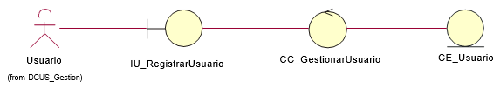

*Fuente: Elaboración propia del equipo de trabajo*

*En esta Ilustración N°25 Diagrama Análisis de Objetos se muestra la interacción del actor con los estereotipos básicos del sistema, el cual llena los campos de Nombres, Apellidos, Correo Password para después registrar un nuevo usuario*

* + Editar usuario

*Ilustración 26: Diagrama de Análisis de Objetos Editar Usuarios*

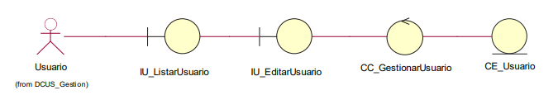

*Fuente: Elaboración propia del equipo de trabajo*

*En esta Ilustración N°26 Diagrama Análisis de Objetos se muestra la interacción del actor con los estereotipos básicos del sistema, el cual edita los campos de Nombres, Apellidos, Correo Password para después guardar los cambios de un usuario.*

* + Eliminar usuario

*Ilustración 27: Diagrama de Análisis de Objetos Eliminar Usuarios*

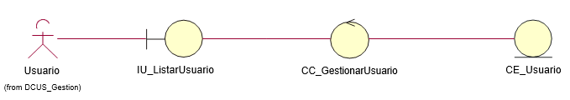

*Fuente: Elaboración propia del equipo de trabajo*

*En esta Ilustración N°27 Diagrama Análisis de Objetos se muestra la interacción del actor con los estereotipos básicos del sistema, donde se presenta la acción donde el actor puedo eliminar el usuario de la Lista.*

* + Registrar tipo usuario

*Ilustración 28: Diagrama de Análisis de Objetos Registrar Tipo Usuarios*

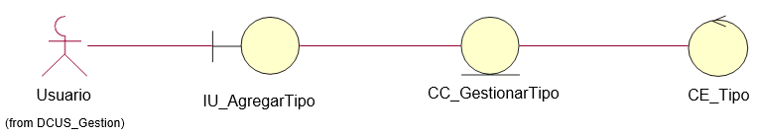

*Fuente: Elaboración propia del equipo de trabajo*

*En esta Ilustración N°28 Diagrama Análisis de Objetos se muestra la interacción del actor con los estereotipos básicos del sistema, donde se presenta la acción donde el actor Registrar un nuevo Tipo Usuario en el campo de “nombre”.*

* Listar Tipo Usuario

*Ilustración 29: Diagrama de Análisis de Objetos Listar Tipo Usuarios*

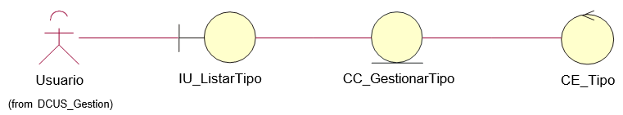

*Fuente: Elaboración propia del equipo de trabajo*

*En esta Ilustración N°29 Diagrama Análisis de Objetos se muestra la interacción del actor con los estereotipos básicos del sistema, donde se presenta la Lista de los Tipo Usuarios.*

* Editar Tipo de Usuario

*Ilustración 30: Diagrama de Análisis de Objetos Editar Tipo Usuarios*

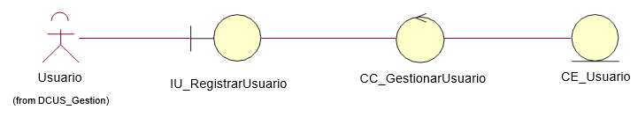

*Fuente: Elaboración propia del equipo de trabajo*

*En esta Ilustración N°30 Diagrama Análisis de Objetos se muestra la interacción del actor con los estereotipos básicos del sistema, donde se presenta la acción donde el actor Edita el Tipo Usuario con el campo de “nombre”.*

**Caso de uso Gestionar Fases de metodología**

* Guardar fase

*Ilustración31: Diagrama de Análisis de Objetos Guardar Fase*

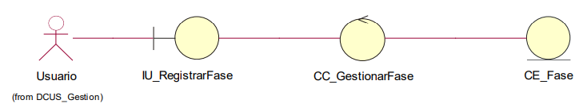

*Fuente: Elaboración propia del equipo de trabajo*

*En esta Ilustración N°31 Diagrama Análisis de Objetos se muestra la interacción del actor con los estereotipos básicos del sistema, donde se presenta la acción donde el actor guarda una nueva fase con el campo de “Nombre”.*

* Listar fase

*Ilustración 32: Diagrama de Análisis de Objetos Listar Fase*

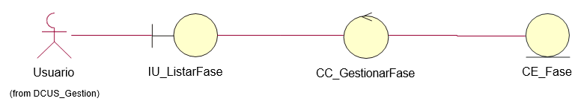

*Fuente: Elaboración propia del equipo de trabajo*

*En esta Ilustración N°32 Diagrama Análisis de Objetos se muestra la interacción del actor con los estereotipos básicos del sistema, donde se presenta la acción donde el actor se Lista todas las Fases con el campo de Nombre.*

* Editar fase

*Ilustración 33: Diagrama de Análisis de Objetos Editar Fase*

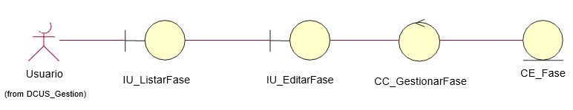

*Fuente: Elaboración propia del equipo de trabajo*

*En esta Ilustración N°33 Diagrama Análisis de Objetos se muestra la interacción del actor con los estereotipos básicos del sistema, donde se presenta la acción donde el actor sale la acción de editar donde se visualiza el campo de nombre para poder cambiarlo.*

* Eliminar fase

*Ilustración 34: Diagrama de Análisis de Objetos Eliminar Fase*

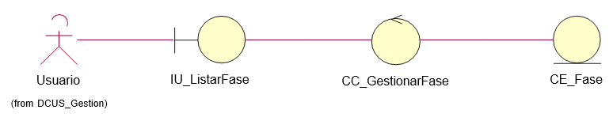

*Fuente: Elaboración propia del equipo de trabajo*

*En esta Ilustración N°34 Diagrama Análisis de Objetos se muestra la interacción del actor con los estereotipos básicos del sistema, donde se Lista todas las fases donde el usuario puede seleccionar la fase en acción para Eliminar Fase.*

**Caso de uso Gestionar Metodología**

* Guardar Metodología

*Ilustración 35: Diagrama de Análisis de Objetos Guardar Metodología*

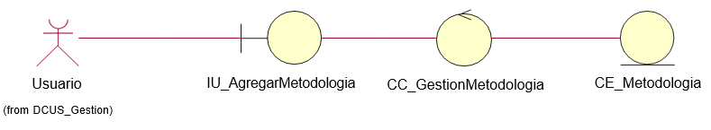

*Fuente: Elaboración propia del equipo de trabajo*

*En esta Ilustración N°35 Diagrama Análisis de Objetos se muestra la interacción del actor con los estereotipos básicos del sistema, donde se presenta la acción donde el actor crea una nueva metodología con el nombre.*

* Listar Metodología

*Ilustración 36: Diagrama de Análisis de Objetos Listar Metodología*

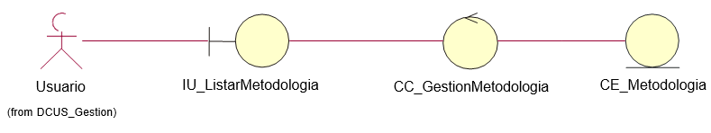

*Fuente: Elaboración propia del equipo de trabajo*

*En esta Ilustración N°36 Diagrama Análisis de Objetos se muestra la interacción del actor con los estereotipos básicos del sistema, donde se presenta la acción donde lista las metodologías creadas por el usuario.*

* Editar Metodología

*Ilustración 37: Diagrama de Análisis de Objetos Editar Metodología*

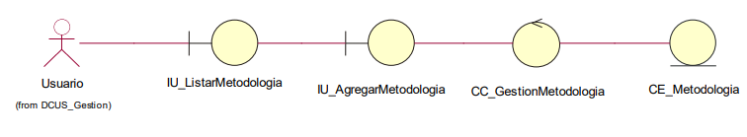

*Fuente: Elaboración propia del equipo de trabajo*

*En esta Ilustración N°37 Diagrama Análisis de Objetos se muestra la interacción del actor con los estereotipos básicos del sistema, donde primero se lista las metodologías y se presenta la acción donde edita las metodologías creadas por el usuario.*

* Eliminar Metodología

*Ilustración 38: Diagrama de Análisis de Objetos Eliminar Metodología*

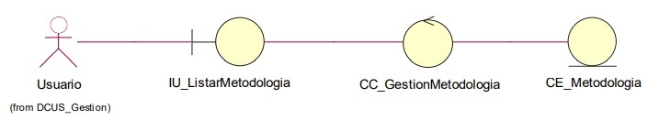

*Fuente: Elaboración propia del equipo de trabajo*

*En esta Ilustración N°38 Diagrama Análisis de Objetos se muestra la interacción del actor con los estereotipos básicos del sistema, donde primero se lista las metodologías y se presenta la acción donde se elimina la metodología seleccionada.*

**Caso de uso Gestionar Elemento de configuración (ECS)**

* Guardar ECS

*Ilustración 39: Diagrama de Análisis de Objetos Guardar ECS*

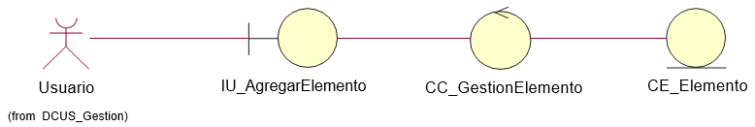

*Fuente: Elaboración propia del equipo de trabajo*

*En esta Ilustración N°39 Diagrama Análisis de Objetos se muestra la interacción del actor con los estereotipos básicos del sistema, donde primero se lista los ECS creados y luego se puede crear un nuevo ECS con el campo de nombre.*

* Listar ECS

*Ilustración 40: Diagrama de Análisis de Objetos Guardar ECS*

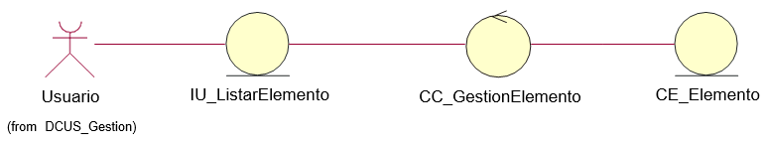

*Fuente: Elaboración propia del equipo de trabajo*

*En esta Ilustración N°40 Diagrama Análisis de Objetos se muestra la interacción del actor con los estereotipos básicos del sistema, donde primero se lista los ECS creados.*

* Editar ECS

*Ilustración 41: Diagrama de Análisis de Objetos Editar ECS*

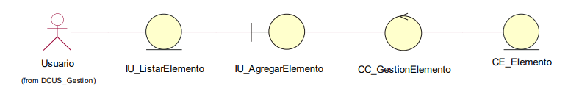

*Fuente: Elaboración propia del equipo de trabajo*

*En esta Ilustración N°41 Diagrama Análisis de Objetos se muestra la interacción del actor con los estereotipos básicos del sistema, donde primero se lista los ECS creados y luego se edita sale la acción de editar el ECS seleccionado.*

* Eliminar ECS

*Ilustración 42: Diagrama de Análisis de Objetos Eliminar ECS*

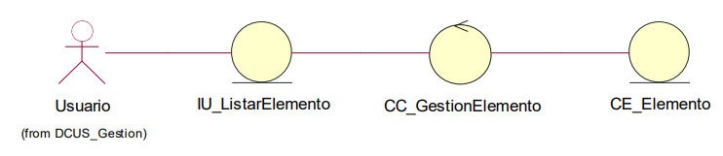

*Fuente: Elaboración propia del equipo de trabajo*

*En esta Ilustración N°42 Diagrama Análisis de Objetos se muestra la interacción del actor con los estereotipos básicos del sistema, donde primero se lista los ECS creados y luego se Elimina con la acción de eliminar.*

**Caso de uso Gestionar Proyecto**

* Guardar Proyecto

*Ilustración 43: Diagrama de Análisis de Objetos Guardar Proyecto*

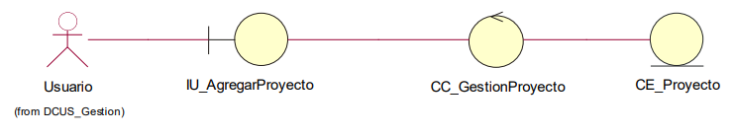

*Fuente: Elaboración propia del equipo de trabajo*

*En esta Ilustración N°43 Diagrama Análisis de Objetos se muestra la interacción del actor con los estereotipos básicos del sistema, donde primero se lista los Proyectos creados y sale un botón para crear Proyecto con los siguientes campos “Nombre”, “Fecha Inicio” , “Fecha Termino ”, “ Descripción”, “Estado”, “Selección de metodología”.*

* Listar Proyecto

*Ilustración 44: Diagrama de Análisis de Objetos Listar Proyecto*

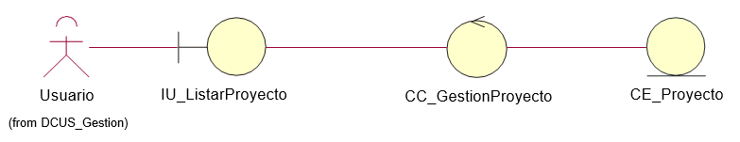

*Fuente: Elaboración propia del equipo de trabajo*

*En esta Ilustración N°44 Diagrama Análisis de Objetos se muestra la interacción del actor con los estereotipos básicos del sistema, donde primero se lista los Proyectos creados en una tabla con los campos de “Nombre”, “Fecha Inicio” , “Fecha Termino ”, “ Descripción”, “Estado”, “Metodología”.*

* Editar Proyecto

*Ilustración 45: Diagrama de Análisis de Objetos Editar Proyecto*

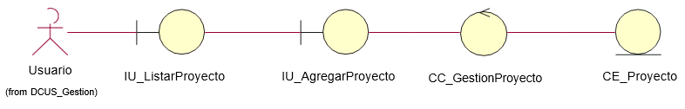

*Fuente: Elaboración propia del equipo de trabajo*

*En esta Ilustración N°45 Diagrama Análisis de Objetos se muestra la interacción del actor con los estereotipos básicos del sistema, donde primero se lista los Proyectos creados en una tabla con cada fila con la acción de editar para mostrarse en un modal con los campos de “Nombre”, “Fecha Inicio” , “Fecha Termino ”, “ Descripción”, “Estado”, “Metodología”.*

* Eliminar Proyecto

*Ilustración 46: Diagrama de Análisis de Objetos Eliminar Proyecto*

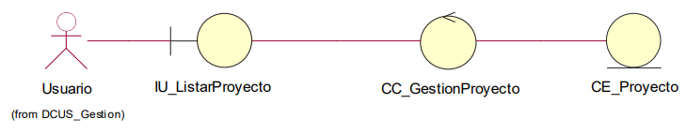

*Fuente: Elaboración propia del equipo de trabajo*

*En esta Ilustración N°46 Diagrama Análisis de Objetos se muestra la interacción del actor con los estereotipos básicos del sistema, donde primero se lista los Proyectos creados en una tabla con cada fila con la acción de eliminar.*

* Ver equipo

*Ilustración 47: Diagrama de Análisis de Objetos Ver equipo*

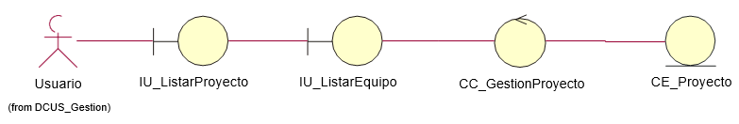

*Fuente: Elaboración propia del equipo de trabajo*

*En esta Ilustración N°47 Diagrama Análisis de Objetos se muestra la interacción del actor con los estereotipos básicos del sistema, donde primero se lista los Proyectos después se lista el equipo*

* Editar roles de equipo

*Ilustración 48: Diagrama de Análisis de Objetos Roles equipo*

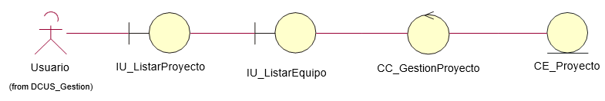

*Fuente: Elaboración propia del equipo de trabajo*

*En esta Ilustración N°47 Diagrama Análisis de Objetos se muestra la interacción del actor con los estereotipos básicos del sistema, donde primero se lista los Proyectos después se lista el equipo*

**Caso de uso Gestionar Cronograma**

* Guardar cronograma

*Ilustración 49: Diagrama de Análisis de Objetos Cronograma*

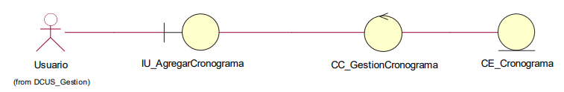

*Fuente: Elaboración propia del equipo de trabajo*

* Listar cronograma

*Ilustración 50: Diagrama de Análisis de Listar Cronograma*

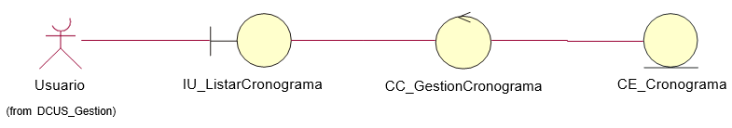

*Fuente: Elaboración propia del equipo de trabajo*

*En esta Ilustración N°50 Diagrama Análisis de Objetos se muestra la interacción del actor con los estereotipos básicos del sistema, donde primero se lista el Cronograma con las Fechas de inicio y termino de cada ítem.*

* Ver cronograma

*Ilustración 51: Diagrama de Análisis de Ver Cronograma*

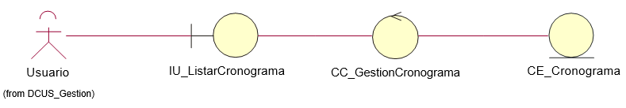

*Fuente: Elaboración propia del equipo de trabajo*

*En esta Ilustración N°51 Diagrama Análisis de Objetos se muestra la interacción del actor con los estereotipos básicos del sistema, donde primero se lista el Cronograma donde se puede visualizar.*

* Editar cronograma

*Ilustración 52: Diagrama de Análisis de Editar Cronograma*

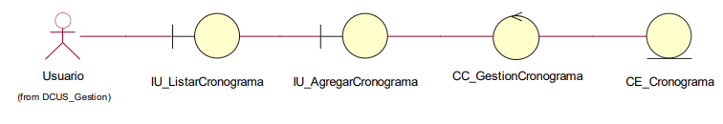

*Fuente: Elaboración propia del equipo de trabajo*

*En esta Ilustración N°52 Diagrama Análisis de Objetos se muestra la interacción del actor con los estereotipos básicos del sistema, donde primero se lista el Cronograma Para poder Agregar un nuevo ítem seleccionado.*

**Caso de uso Gestionar solicitud de cambio**

* Guardar Solicitud de cambio

*Ilustración 53: Diagrama de Análisis de Guardar Solicitud de Cambios*

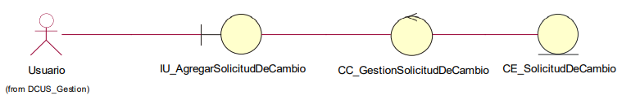

*Fuente: Elaboración propia del equipo de trabajo*

*En esta Ilustración N°53 Diagrama Análisis de Objetos se muestra la interacción del actor con los estereotipos básicos del sistema, se crea una solicitud con los campos de objetivo, descripción, Estado, Respuesta.*

* Editar Solicitud de cambio

*Ilustración 54: Diagrama de Análisis de Editar Solicitud de Cambios*

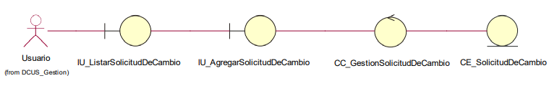

*Fuente: Elaboración propia del equipo de trabajo*

*En esta Ilustración N°54 Diagrama Análisis de Objetos se muestra la interacción del actor con los estereotipos básicos del sistema, se Lista las solicitudes de cambio con los campos de objetivo, descripción, Estado, Respuesta con las acciones de editar*

* Listar Solicitud de cambio

*Ilustración 55: Diagrama de Análisis de Listar Solicitud de Cambio*

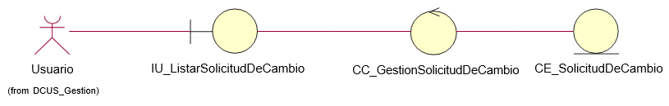

*Fuente: Elaboración propia del equipo de trabajo*

*En esta Ilustración N°55 Diagrama Análisis de Objetos se muestra la interacción del actor con los estereotipos básicos del sistema, se Lista las solicitudes de cambio con los campos de objetivo, descripción, Estado*

* Ver Solicitud de cambio

*Ilustración 56: Diagrama de Análisis de Ver Solicitud de Cambio*

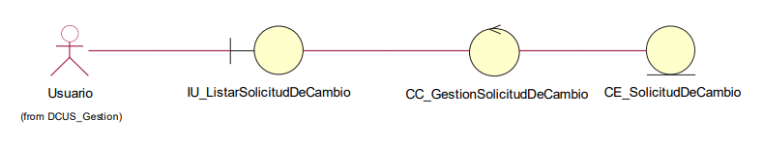

*Fuente: Elaboración propia del equipo de trabajo*

*En esta Ilustración N°56 Diagrama Análisis de Objetos se muestra la interacción del actor con los estereotipos básicos del sistema, se Lista las solicitudes de cambio con los campos de objetivo, descripción, Estado, Respuesta con las acciones de Ver*

* Eliminar Solicitud de cambio

*Ilustración 57: Diagrama de Análisis de Eliminar Solicitud de Cambio*

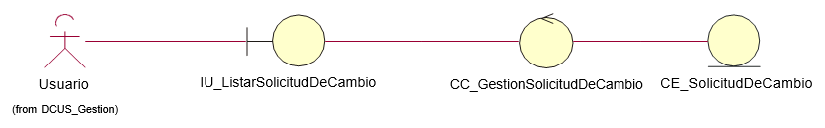

*Fuente: Elaboración propia del equipo de trabajo*

*En esta Ilustración N°57 Diagrama Análisis de Objetos se muestra la interacción del actor con los estereotipos básicos del sistema, se Lista las solicitudes de cambio con los campos de objetivo, descripción, Estado, Respuesta con las acciones de eliminar*

* Responder Solicitud de cambio

*Ilustración 58: Diagrama de Análisis de Responder Solicitud de Cambio*

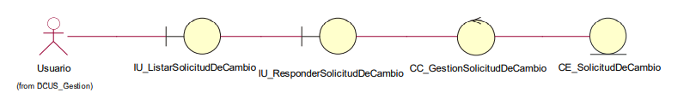

*Fuente: Elaboración propia del equipo de trabajo*

*En esta Ilustración N°58 Diagrama Análisis de Objetos se muestra la interacción del actor con los estereotipos básicos del sistema, se Lista las solicitudes de cambio con los campos de objetivo, descripción, Estado, Respuesta*

**Caso de uso Informe de estado**

* Guardar Informe de estado

*Ilustración 59: Diagrama de Análisis de Guardar Informe de Estado*

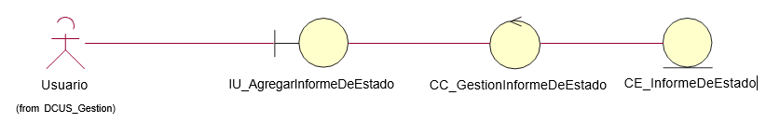

*Fuente: Elaboración propia del equipo de trabajo*

*En esta Ilustración N°59 Diagrama Análisis de Objetos se muestra la interacción del actor con los estereotipos básicos del sistema, se rellena los campos de Descripción, Tiempo, Costo Económico, Impacto Problema, Fecha y Estado.*

* Editar Informe de estado

*Ilustración 60: Diagrama de Análisis de Editar Informe de Estado*

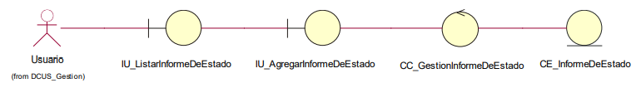

*Fuente: Elaboración propia del equipo de trabajo*

*En esta Ilustración N°60 Diagrama Análisis de Objetos se muestra la interacción del actor con los estereotipos básicos del sistema, Lista los informes de estado y muestra las acciones en cada fila de editar después muestra un modal*

* Listar Informe de estado

*Ilustración 61: Diagrama de Análisis de Listar Informe de Estado*

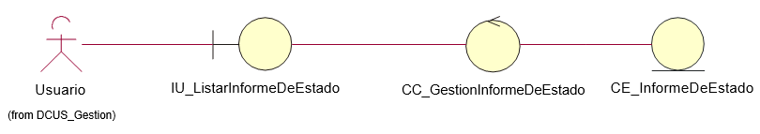

*Fuente: Elaboración propia del equipo de trabajo*

*En esta Ilustración N°61 Diagrama Análisis de Objetos se muestra la interacción del actor con los estereotipos básicos del sistema, Lista los informes de estado en una tabla.*

* Ver Informe de estado

*Ilustración 62: Diagrama de Análisis de Ver Informe de Estado*

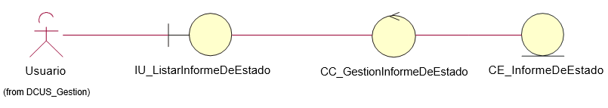

*Fuente: Elaboración propia del equipo de trabajo*

*En esta Ilustración N°62 Diagrama Análisis de Objetos se muestra la interacción del actor con los estereotipos básicos del sistema, Lista los informes de estado en una tabla en filas y en cada una contempla la acción de ver*

* Eliminar Informe de estado

*Ilustración 63: Diagrama de Análisis de Eliminar Informe de Estado*

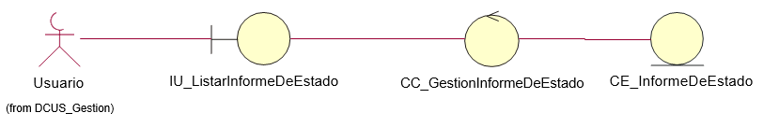

*Fuente: Elaboración propia del equipo de trabajo*

*En esta Ilustración N°63 Diagrama Análisis de Objetos se muestra la interacción del actor con los estereotipos básicos del sistema, Lista los informes de estado en una tabla en filas y en cada una contempla la acción de eliminar.*

**Caso de uso Gestionar orden de cambio**

* Guardar Orden de cambio

*Ilustración 64: Diagrama de Análisis de Guardar Orden de Cambio*

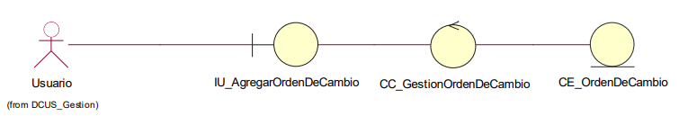

*Fuente: Elaboración propia del equipo de trabajo*

*En esta Ilustración N°64 Diagrama Análisis de Objetos se muestra la interacción del actor con los estereotipos básicos del sistema, agrega una orden de cambio con Fecha de inicio, fecha de termino, Descripción, estado y Porcentaje de avance.*

* Listar Orden de cambio

*Ilustración 65: Diagrama de Análisis de Listar Orden de Cambio*

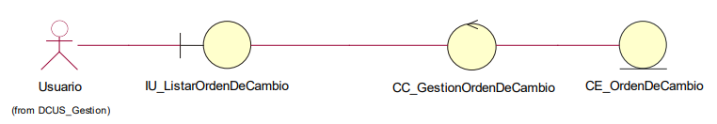

*Fuente: Elaboración propia del equipo de trabajo*

*En esta Ilustración N°65 Diagrama Análisis de Objetos se muestra la interacción del actor con los estereotipos básicos del sistema, Lista todas las ordenes de cambio en una tabla.*

* Editar Orden de cambio

*Ilustración 66: Diagrama de Análisis de Editar Orden de Cambio*

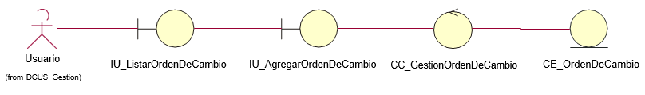

*Fuente: Elaboración propia del equipo de trabajo*

*En esta Ilustración N°66 Diagrama Análisis de Objetos se muestra la interacción del actor con los estereotipos básicos del sistema, Lista todas las ordenes de cambio en una tabla en cada fila con sus acciones de editar con los campos de Fecha de aprobación, fecha de Inicio, Descripción, Porcentaje de avance.*

* Ver Orden de cambio

*Ilustración 67: Diagrama de Análisis de Ver Orden de Cambio*

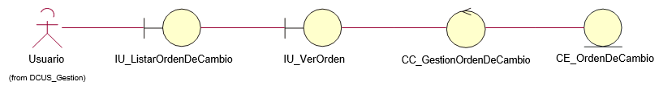

*Fuente: Elaboración propia del equipo de trabajo*

*En esta Ilustración N°67 Diagrama Análisis de Objetos se muestra la interacción del actor con los estereotipos básicos del sistema, Lista todas las ordenes de cambio en una tabla en cada fila con sus acciones de ver mostrado sus campos Fecha de aprobación, fecha de Inicio, Descripción, Porcentaje de avance.*

* Eliminar Orden de cambio

*Ilustración 68: Diagrama de Análisis de Eliminar Orden de Cambio*

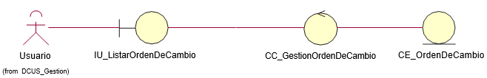

*Fuente: Elaboración propia del equipo de trabajo*

*En esta Ilustración N°68 Diagrama Análisis de Objetos se muestra la interacción del actor con los estereotipos básicos del sistema, Lista todas las ordenes de cambio en una tabla en cada fila con sus acciones de eliminar para que sea eliminado de la tabla y del sistema.*

1. **Diagrama de secuencia**

### Diagrama de Secuencia – Casos de Uso – Autenticar Usuario

*Ilustración 158 : Diagrama de Secuencia Autenticar Usuario*

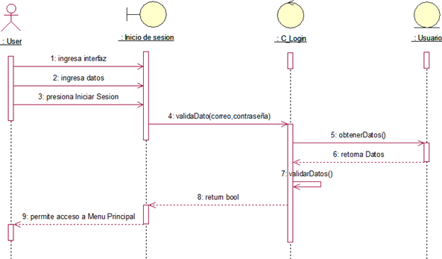

*Fuente: Elaboración propia*

*En esta Figura Nº158 El administrador para este caso inicia sesión, luego ingresa los datos de usuario, password para después darle al botón de iniciar sesión. Finalmente, accede a Dashboard principal.*

### Diagrama de Secuencia – Casos de Uso – Gestionar Usuarios

*Ilustración 159: Diagrama de Secuencia Usuario - Registrar*

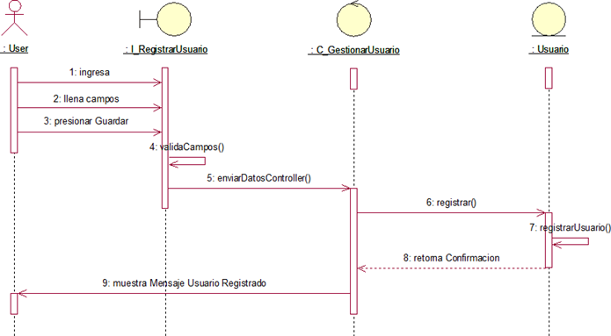

*Fuente: Elaboración propia*

*En esta Figura Nº159 El administrador para este caso selecciona el módulo gestionar usuario la opción de nuevo registro, luego ingresa los datos del nuevo usuario para después darle al botón de guardar. Finalmente, luego de guardar al nuevo usuario nos muestra en una lista todos los usuarios registrados*.

*Ilustración 160: Diagrama de Secuencia Usuario - Editar*

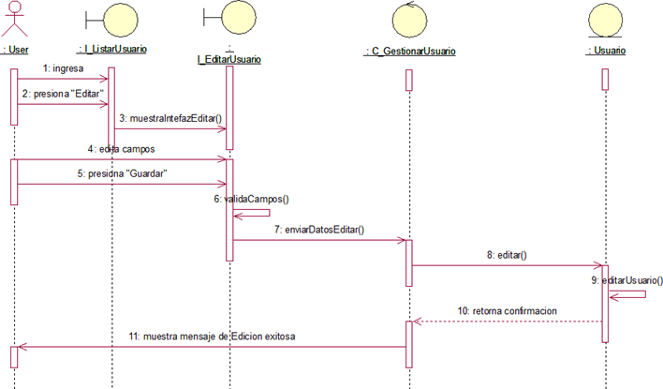

*Fuente: Elaboración propia*

*En esta Figura Nº160 El administrador para este caso selecciona el módulo gestionar usuario la opción de listar, hace clic a la opción editar para después darle al botón de guardar. Finalmente, luego de guardar al nuevo usuario nos muestra en una lista todos los usuarios registrados.*

*Ilustración 161: Diagrama de Secuencia Usuario - Eliminar*

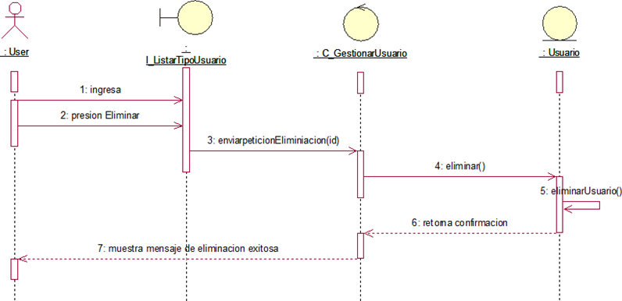

*Fuente: Elaboración propia*

*En esta Figura Nº161 El administrador para este caso selecciona el módulo gestionar usuario la opción de listar usuario, selecciona usuario a eliminar. Finalmente, luego de eliminar al nuevo usuario nos muestra en una lista todos los usuarios registrados.*

*Ilustración 162: Diagrama de Secuencia Usuario – Listar Usuarios*

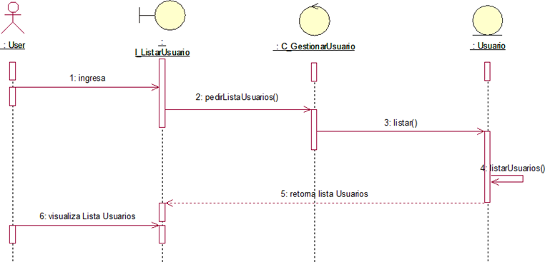

*Fuente: Elaboración propia*

*En esta Figura Nº162 El administrador para este caso selecciona el módulo gestionar usuario la opción de listar usuario, lista automáticamente. Finalmente, luego nos muestra en una lista todos los usuarios registrados.*

**Diagrama de Secuencia – Casos de Uso – Gestionar Tipo Usuario**

*Ilustración 163: Diagrama de Secuencia Tipo Usuario - Registrar*

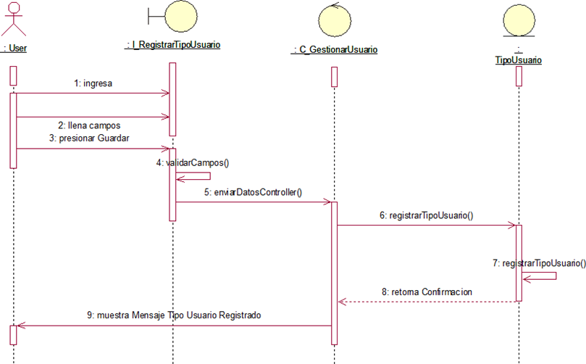

*Fuente: Elaboración propia*

*En esta Figura Nº163 El actor para este caso selecciona la opción de nuevo registro, luego ingresa los datos del nuevo registro para después darle al botón de guardar. Finalmente, luego de guardar nos muestra en una lista todos los registros.*

*Ilustración 164: Diagrama de Secuencia Tipo Usuario: Listar*

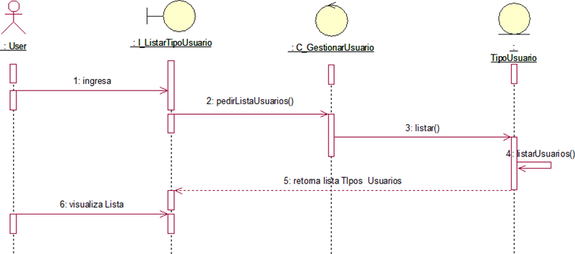

*Fuente: Elaboración propia*

*En esta Figura Nº164 El actor para este caso selecciona el módulo gestionar usuario la opción de listar usuario, lista automáticamente. Finalmente, luego nos muestra en una lista todos los usuarios registrados.*

*Ilustración 165: Diagrama de Secuencia Tipo Usuario: Editar*

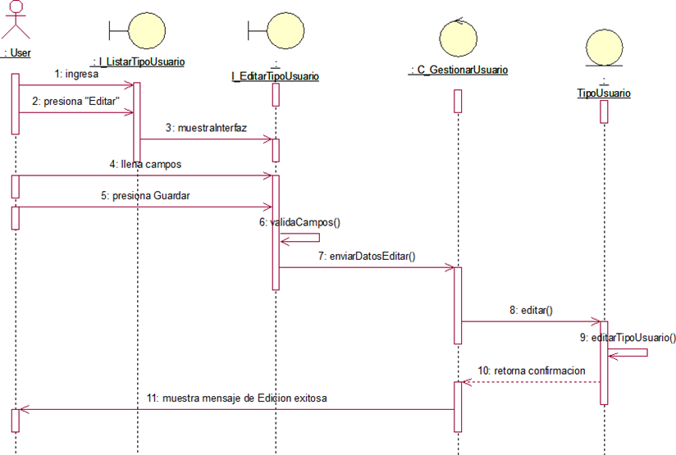

*Fuente: Elaboración propia*

*En esta Figura Nº165 El actor para este caso selecciona el módulo y presiona la opción de listar, hace clic a la opción editar para después darle al botón de guardar. Finalmente, MODIFICA los campos y presiona guardar para que los cambios se realicen y se redireccionado al índex.*

**Diagrama de Secuencia – Casos de Uso – Metodologías**

*Ilustración 18: Diagrama de Secuencia Metodología: Guardar*

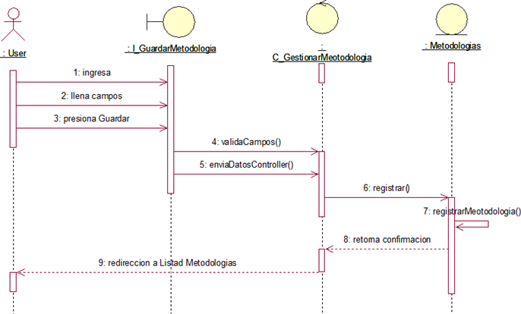

*Fuente: Elaboración propia*

*En esta Figura Nº166 El actor para este caso selecciona la opción de nuevo registro, luego ingresa los datos del nuevo registro para después darle al botón de guardar. Finalmente, luego de guardar nos muestra en una lista todos los registros.*

*Ilustración 167: Diagrama de Secuencia Metodología: Editar*

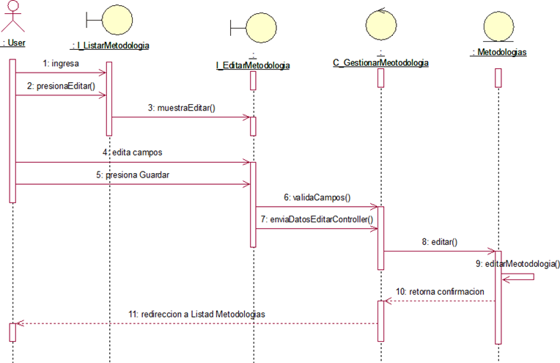

*Fuente: Elaboración propia*

*En esta Figura Nº167 El actor para este caso selecciona el módulo y presiona la opción de listar, hace clic a la opción editar para después darle al botón de guardar. Finalmente, MODIFICA los campos y presiona guardar para que los cambios se realicen y se redireccionado al índex*

*Ilustración 168: Diagrama de Secuencia Metodología: Eliminar*

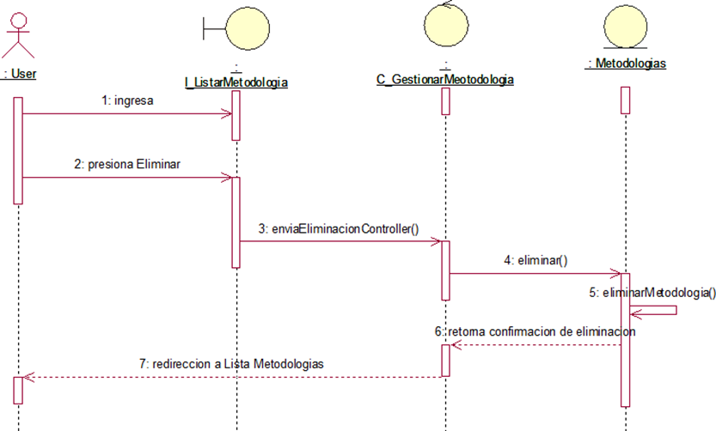

*Fuente: Elaboración propia*

*En esta Figura Nº168 El actor para este caso selecciona el módulo y presiona la opción de listar usuario, selecciona eliminar. Finalmente, luego de eliminar el registro nos muestra en una lista de todos los registros.*

*Ilustración 169: Diagrama de Secuencia Metodología: Listar*

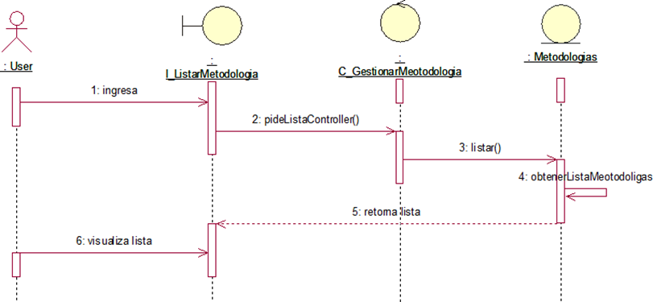

*Fuente: Elaboración propia*

*En esta Figura Nº169 El administrador para este caso selecciona el módulo gestionar usuario la opción de listar usuario, lista automáticamente. Finalmente, luego nos muestra en una lista todos los usuarios registrados.*

**Diagrama de Secuencia – Casos de Uso** **– Gestionar Proyecto**

*Ilustración 19: Diagrama de Secuencia Proyecto: Guardar*

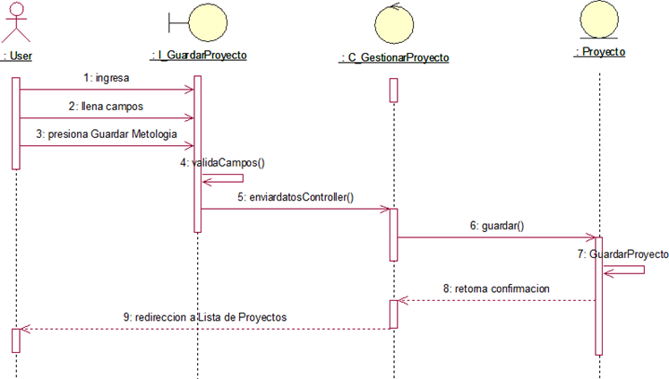

*Fuente: Elaboración propia*

*En esta Figura Nº170 El actor para este caso selecciona la opción de nuevo registro, luego ingresa los datos del nuevo registro para después darle al botón de guardar. Finalmente, luego de guardar nos muestra en una lista todos los registros.*

*Ilustración 171: Diagrama de Secuencia Proyecto: Editar*

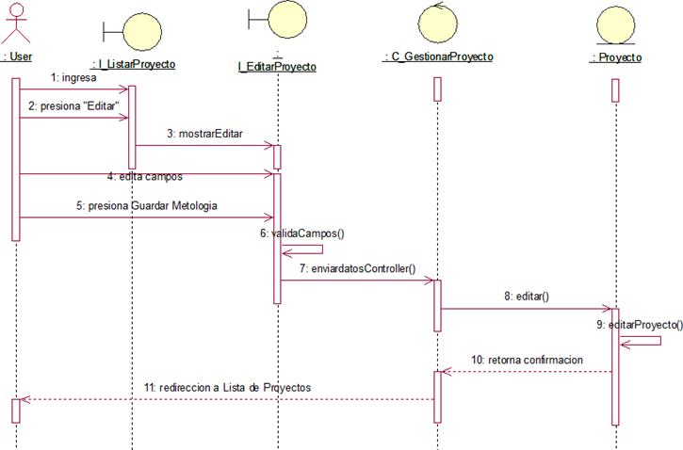

*Fuente: Elaboración propia*

*En esta Figura Nº171 El actor para este caso selecciona el módulo y presiona la opción de listar, hace clic a la opción editar para después darle al botón de guardar. Finalmente, MODIFICA los campos y presiona guardar para que los cambios se realicen y será redireccionado al index*

*Ilustración 20: Diagrama de Secuencia Proyecto: Listar*

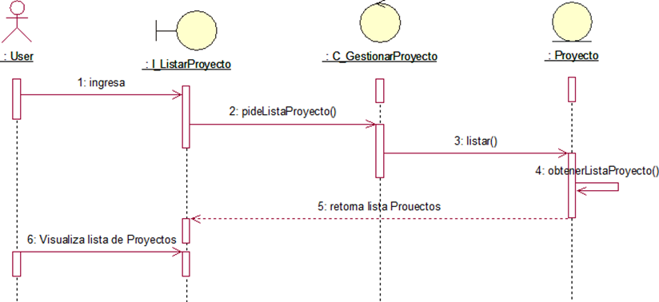

*Fuente: Elaboración propia*

*En esta Figura Nº172 El actor para este caso selecciona el módulo gestionar usuario la opción de listar usuario, lista automáticamente. Finalmente, luego nos muestra en una lista todos los registros*

*Ilustración 21: Diagrama de Secuencia Proyecto: Eliminar*

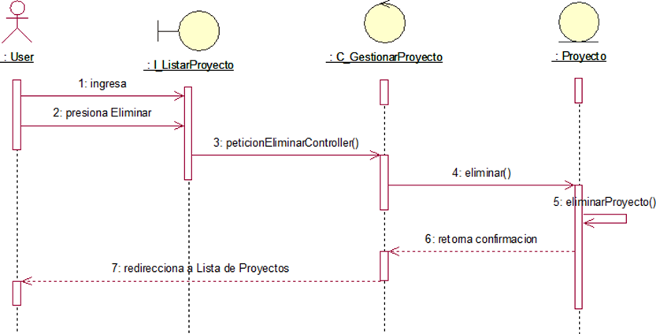

*Fuente: Elaboración propia*

*En esta Figura Nº173 El actor para este caso selecciona el módulo y presiona la opción de listar usuario, selecciona eliminar. Finalmente, luego de eliminar el registro nos muestra en una lista de todos los registros.*

*Ilustración 174: Diagrama de Secuencia Proyecto: Ver Equipo*

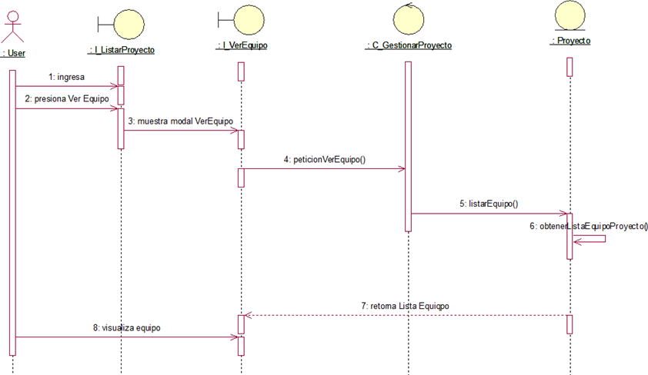

*Fuente: Elaboración propia*

*En esta Figura Nº174 El actor para este caso ingresa a la interfaz donde se lista y luego presiona la opción de Ver, el sistema realiza la petición de los datos del elemento seleccionado y devolverá la lista y será mostrará en una interfaz nueva.*

*Ilustración 175: Diagrama de Secuencia Proyecto: Editar Roles Equipo*

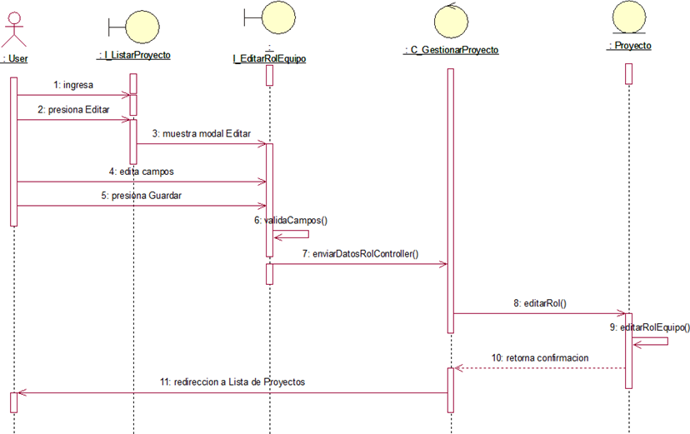

*Fuente: Elaboración propia*

*En esta Figura Nº175 El actor para este caso selecciona el módulo y presiona la opción de listar, hace clic a la opción editar para después darle al botón de guardar. Finalmente, MODIFICA los campos y presiona guardar para que los cambios se realicen y será redireccionado al index*

**Diagrama de Secuencia – Casos de Uso – Gestionar Fase de metodología**

*Ilustración 176: Diagrama de Secuencia Fase: Registrar*

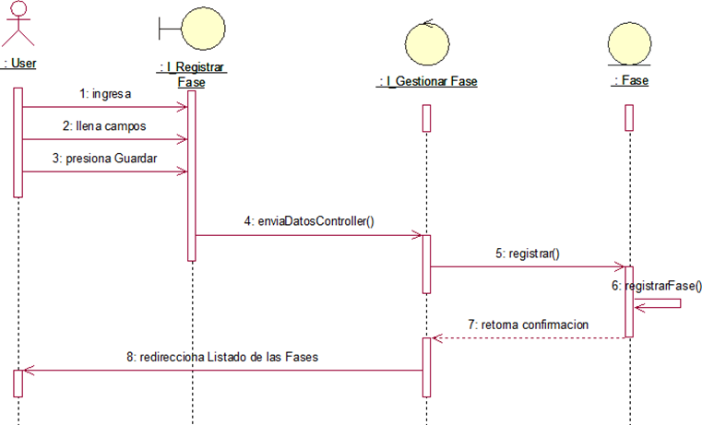

*Fuente: Elaboración propia*

*En esta Figura Nº176 El actor para este caso selecciona la opción de nuevo registro, luego ingresa los datos del nuevo registro para después darle al botón de guardar. Finalmente, luego de guardar nos muestra en una lista todos los registros.*

*Ilustración 177: Diagrama de Secuencia Fase: Editar*

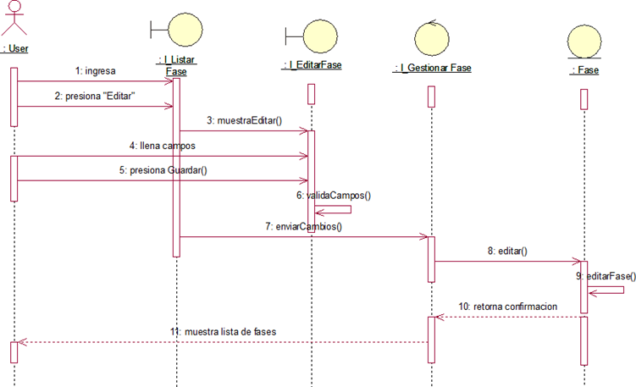

*Fuente: Elaboración propia*

*En esta Figura Nº177 El actor para este caso selecciona el módulo y presiona la opción de listar, hace clic a la opción editar para después darle al botón de guardar. Finalmente, MODIFICA los campos y presiona guardar para que los cambios se realicen y será redireccionado al index*

*Ilustración 178: Diagrama de Secuencia Fase: Eliminar*

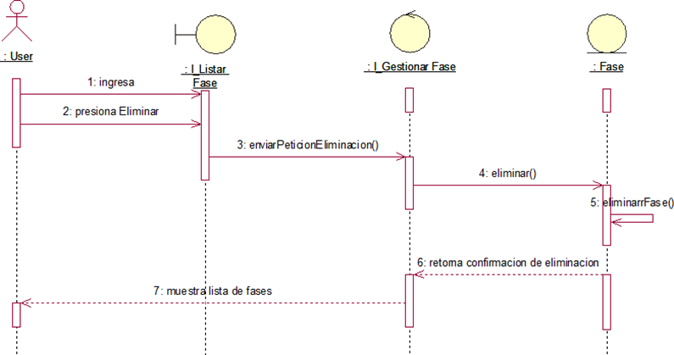

*Fuente: Elaboración propia*

*En esta Figura Nº178 El actor para este caso selecciona el módulo y presiona la opción de listar usuario, selecciona eliminar. Finalmente, luego de eliminar el registro nos muestra en una lista de todos los registros.*

*Ilustración 179: Diagrama de Secuencia Fase: Listar*

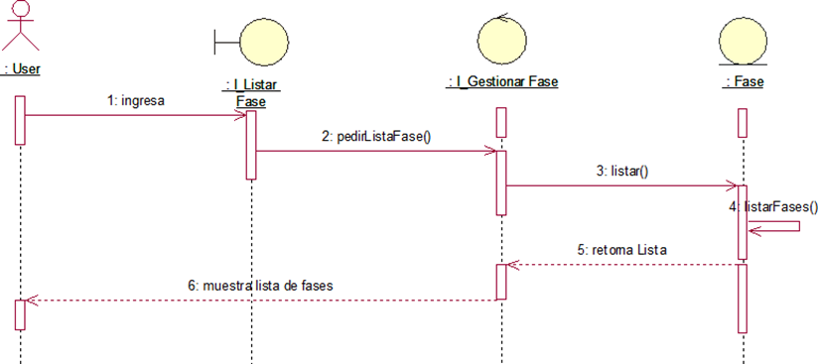

*Fuente: Elaboración propia*

*En esta Figura Nº179 El actor para este caso selecciona el módulo gestionar usuario la opción de listar usuario, lista automáticamente. Finalmente, luego nos muestra en una lista todos los registros*

**Diagrama de Secuencia – Casos de Uso – Gestionar Cronograma**

*Ilustración 180: Diagrama de Secuencia Cronograma: Guardar*

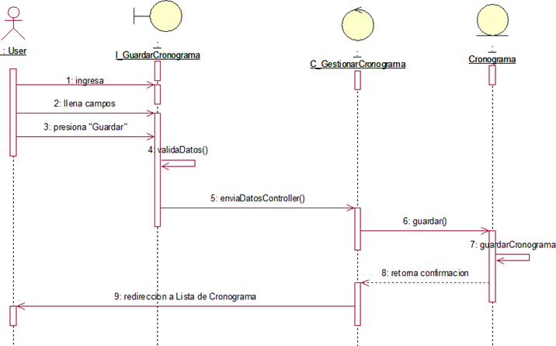

*Fuente: Elaboración propia*

*En esta Figura Nº180 El actor para este caso selecciona la opción de nuevo registro, luego ingresa los datos del nuevo registro para después darle al botón de guardar. Finalmente, luego de guardar nos muestra en una lista todos los registros.*

*Ilustración 181: Diagrama de Secuencia Cronograma: Editar*

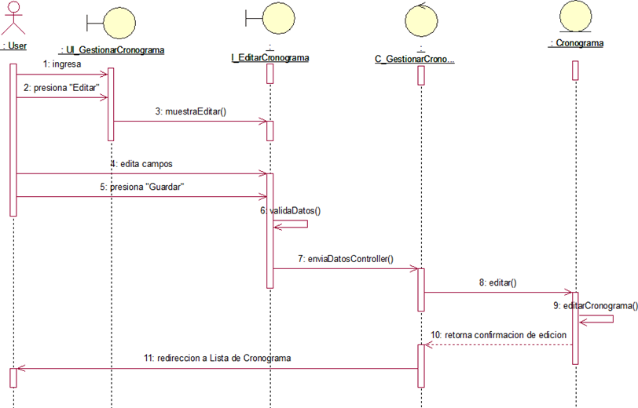

*Fuente: Elaboración propia*

*En esta Figura Nº181 El actor para este caso selecciona el módulo y presiona la opción de listar, hace clic a la opción editar para después darle al botón de guardar. Finalmente, MODIFICA los campos y presiona guardar para que los cambios se realicen y será redireccionado al index*

*Ilustración 182: Diagrama de Secuencia Cronograma: Listar*

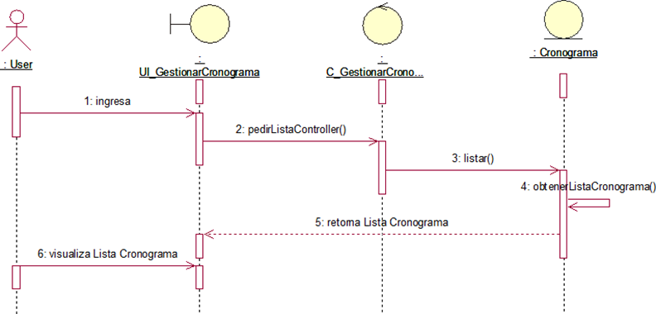

*Fuente: Elaboración propia*

*En esta Figura Nº182 El actor para este caso selecciona el módulo gestionar usuario la opción de listar usuario, lista automáticamente. Finalmente, luego nos muestra en una lista todos los registros*

*Ilustración 183: Diagrama de Secuencia Cronograma: Ver Cronograma*

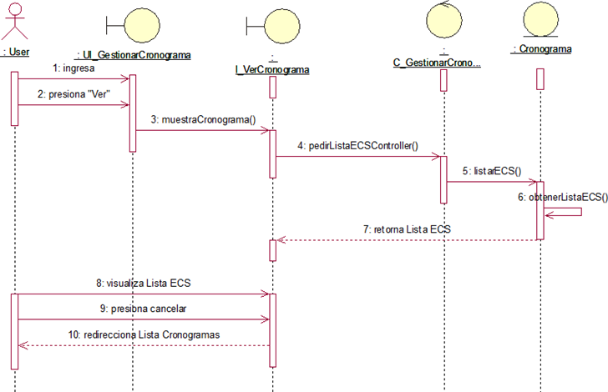

*Fuente: Elaboración propia*

*En esta Figura Nº183 El actor para este caso ingresa a la interfaz donde se lista y luego presiona la opción de Ver, el sistema realiza la petición de los datos del elemento seleccionado y devolverá la lista y será mostrará en una interfaz nueva.*

**Diagrama de Secuencia – Casos de Uso – Gestionar Orden Cambio**

*Ilustración 184: Diagrama de Secuencia Orden Cambio: Guardar*

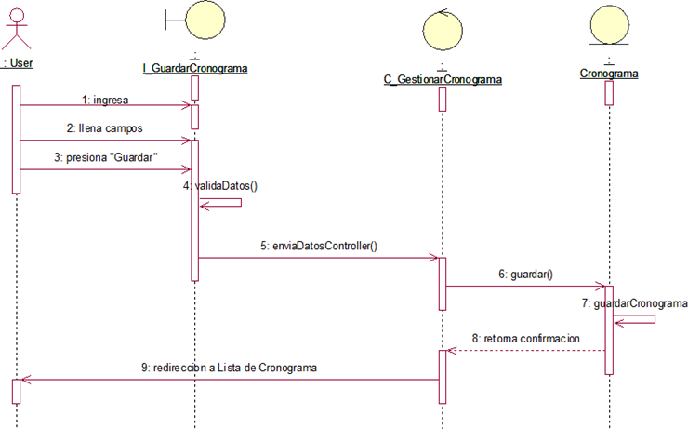

*Fuente: Elaboración propia*

*En esta Figura Nº184 El actor para este caso selecciona la opción de nuevo registro, luego ingresa los datos del nuevo registro para después darle al botón de guardar. Finalmente, luego de guardar nos muestra en una lista todos los registros.*

*Ilustración 185: Diagrama de Secuencia Orden Cambio: Editar*



*Fuente: Elaboración propia*

*En esta Figura Nº185 El actor para este caso selecciona el módulo y presiona la opción de listar, hace clic a la opción editar para después darle al botón de guardar. Finalmente, MODIFICA los campos y presiona guardar para que los cambios se realicen y será redireccionado al index*

*Ilustración 186: Diagrama de Secuencia Orden Cambio: Eliminar*

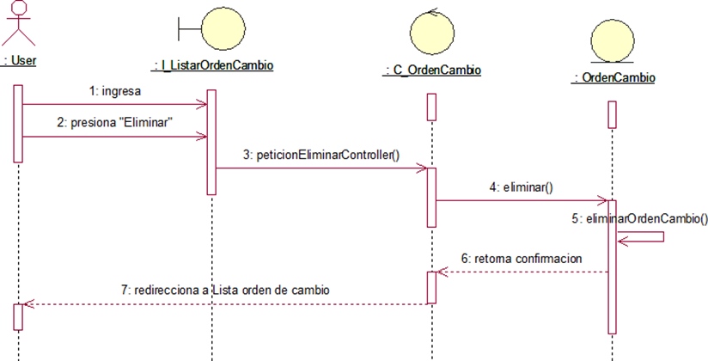

*Fuente: Elaboración propia*

*En esta Figura Nº186 El actor para este caso selecciona el módulo y presiona la opción de listar usuario, selecciona eliminar. Finalmente, luego de eliminar el registro nos muestra en una lista de todos los registros.*

*Ilustración 187: Diagrama de Secuencia Orden Cambio: Listar*

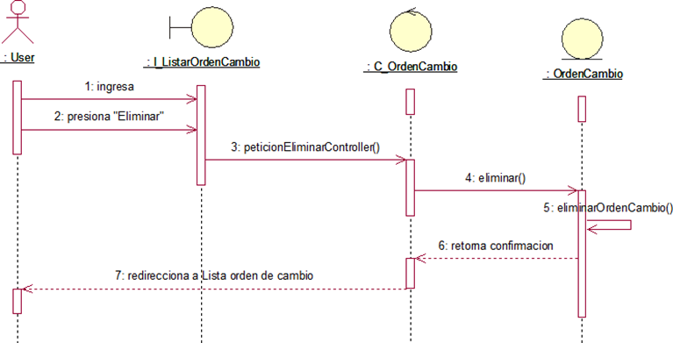

*Fuente: Elaboración propia*

*En esta Figura Nº187 El actor para este caso selecciona el módulo gestionar usuario la opción de listar usuario, lista automáticamente. Finalmente, luego nos muestra en una lista todos los registros.*

*Ilustración 22: Diagrama de Secuencia Orden Cambio: Ver*

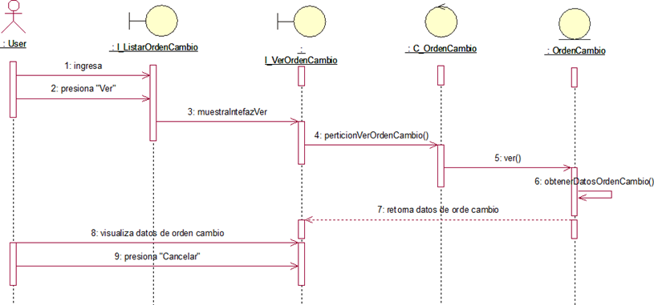

*Fuente: Elaboración propia*

*En esta Figura Nº188 El actor para este caso ingresa a la interfaz donde se lista y luego presiona la opción de Ver, el sistema realiza la petición de los datos del elemento seleccionado y devolverá la lista y será mostrará en una interfaz nueva.*

**Diagrama de Secuencia – Casos de Uso – Gestionar Solicitud Cambio**

*Ilustración 23: Diagrama de Secuencia Solicitud Cambio: Guardar*

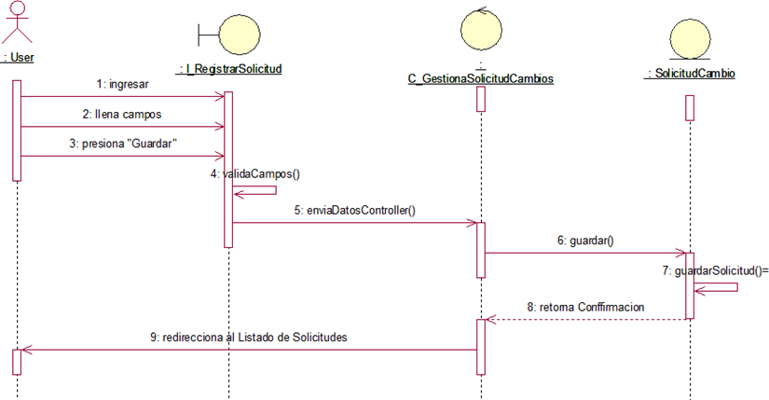

#### *Fuente: Elaboración propia*

#### *En esta Figura Nº189 El actor para este caso selecciona la opción de nuevo registro, luego ingresa los datos del nuevo registro para después darle al botón de guardar. Finalmente, luego de guardar nos muestra en una lista todos los registros.*

*Ilustración 24: Diagrama de Secuencia Solicitud Cambio: Listar*

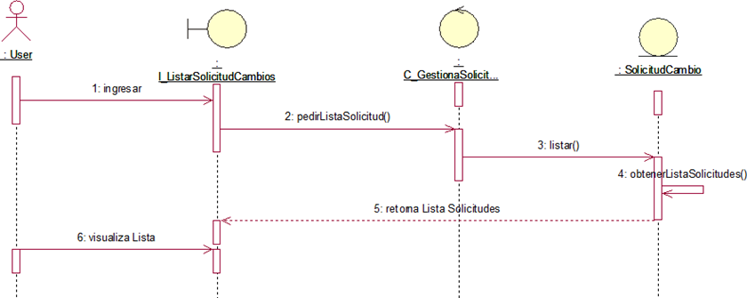

*Fuente: Elaboración propia*

*En esta Figura Nº190 El actor para este caso selecciona el módulo gestionar usuario la opción de listar usuario, lista automáticamente. Finalmente, luego nos muestra en una lista todos los registros*

*Ilustración 25: Diagrama de Secuencia Solicitud Cambio: Ver*

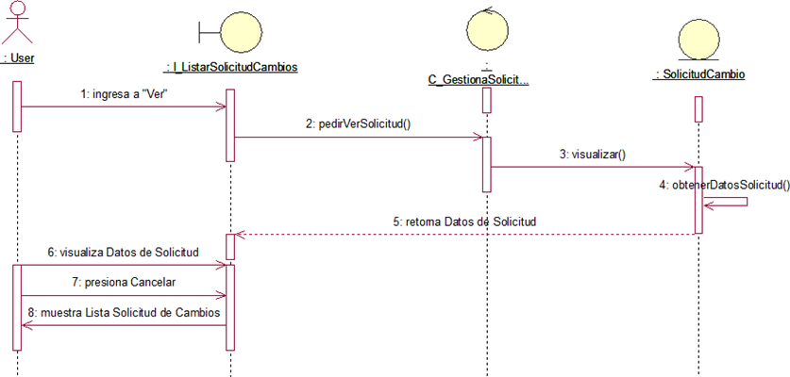

*Fuente: Elaboración propia*

*En esta Figura Nº191 El actor para este caso ingresa a la interfaz donde se lista y luego presiona la opción de Ver, el sistema realiza la petición de los datos del elemento seleccionado y devolverá la lista y será mostrará en una interfaz nueva.*

*Ilustración 26: Diagrama de Secuencia Solicitud Cambio: Responder*

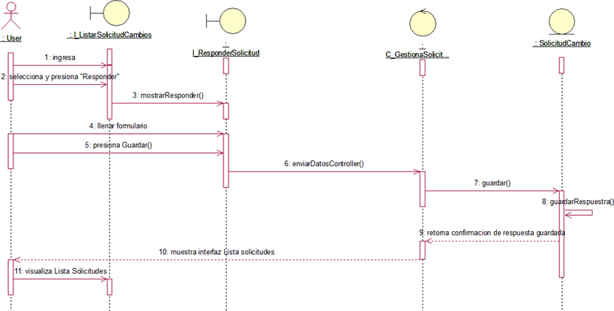

*Fuente: Elaboración propia*

*En esta Figura Nº192 El actor ingresara al listado de solicitudes luego presionara la opción de responder, llenara los campos y presionara guardar. Finalmente, el sistema guardará la respuesta y será redireccionada a la lista de solicitudes.*

*Ilustración 27: Diagrama de Secuencia Solicitud Cambio: Eliminar*

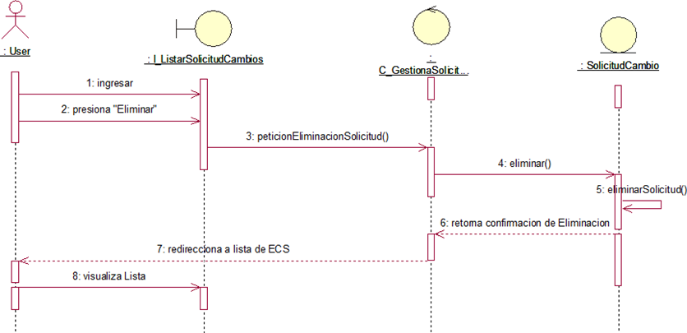

*Fuente: Elaboración propia*

*En esta Figura Nº193 El actor para este caso selecciona el módulo y presiona la opción de listar usuario, selecciona eliminar. Finalmente, luego de eliminar el registro nos muestra en una lista de todos los registros.*

**Diagrama de Secuencia – Casos de Uso – Gestionar Elemento Configuración**

*Ilustración 28: Diagrama de Secuencia Elemento Configuración: Editar*

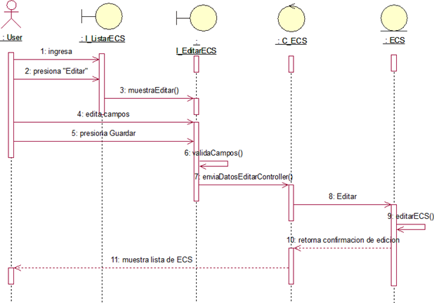

*Fuente: Elaboración propia*

*En esta Figura Nº194 El actor para este caso selecciona el módulo y presiona la opción de listar, hace clic a la opción editar para después darle al botón de guardar. Finalmente, MODIFICA los campos y presiona guardar para que los cambios se realicen y será redireccionado al index*

*Ilustración 29: Diagrama de Secuencia Elemento Configuración: Eliminar*

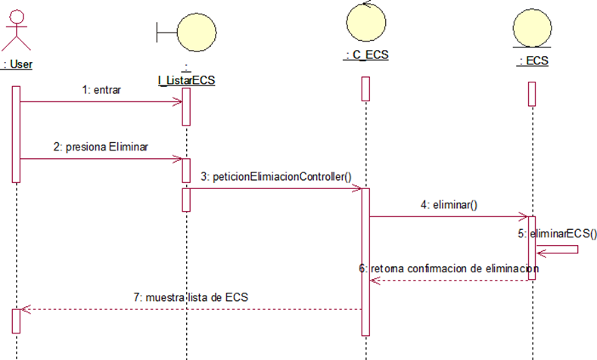

*Fuente: Elaboración propia*

*En esta Figura Nº195 El actor para este caso selecciona el módulo y presiona la opción de listar usuario, selecciona eliminar. Finalmente, luego de eliminar el registro nos muestra en una lista de todos los registros.*

*Ilustración 30: Diagrama de Secuencia Elemento Configuración: Guardar*

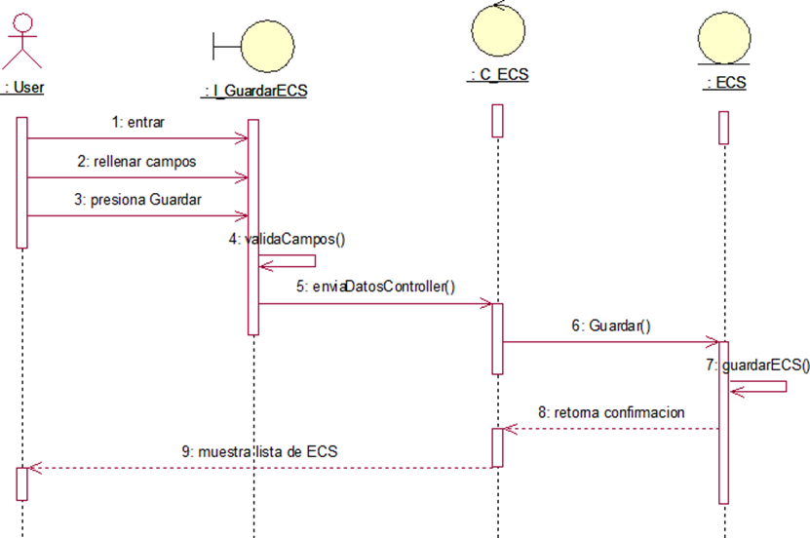

*Fuente: Elaboración propia*

*En esta Figura Nº196 El actor para este caso selecciona la opción de nuevo registro, luego ingresa los datos del nuevo registro para después darle al botón de guardar. Finalmente, luego de guardar nos muestra en una lista todos los registros.*

*Ilustración 31: Diagrama de Secuencia Elemento Configuración: Listar*

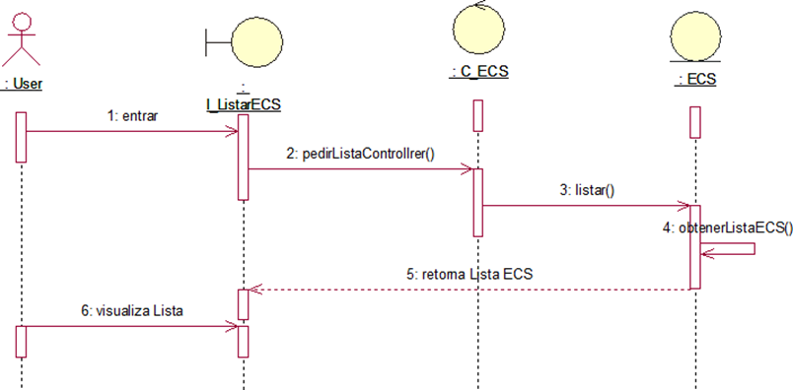

*Fuente: Elaboración propia*

*En esta Figura Nº197 El actor para este caso selecciona el módulo gestionar usuario la opción de listar usuario, lista automáticamente. Finalmente, luego nos muestra en una lista todos los registros*

**Diagrama de Secuencia – Casos de Uso – Gestionar Informe Estado**

*Ilustración 32: Diagrama de Secuencia Informe Cambio: Editar*

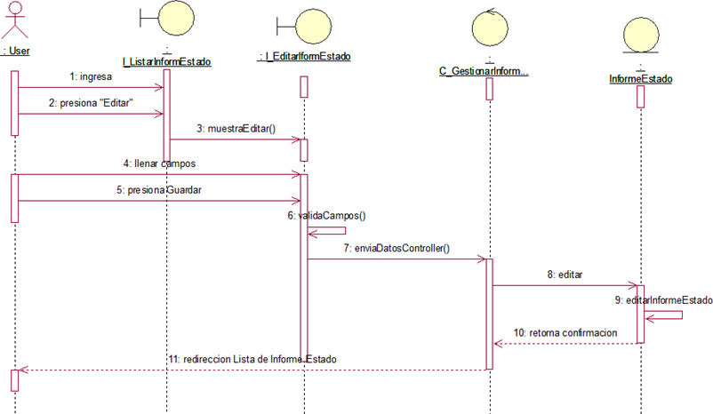

*Fuente: Elaboración propia*

*En esta Figura Nº198 El actor para este caso selecciona el módulo y presiona la opción de listar, hace clic a la opción editar para después darle al botón de guardar. Finalmente, MODIFICA los campos y presiona guardar para que los cambios se realicen y será redireccionado al índex*

*Ilustración 33: Diagrama de Secuencia Informe Cambio: Eliminar*

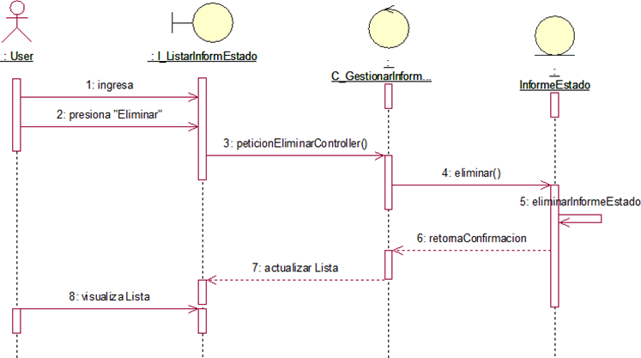

*Fuente: Elaboración propia*

*En esta Figura Nº199 El actor para este caso selecciona el módulo y presiona la opción de listar usuario, selecciona eliminar. Finalmente, luego de eliminar el registro nos muestra en una lista de todos los registros.*

*Ilustración 200: Diagrama de Secuencia Informe Cambio: guardar*

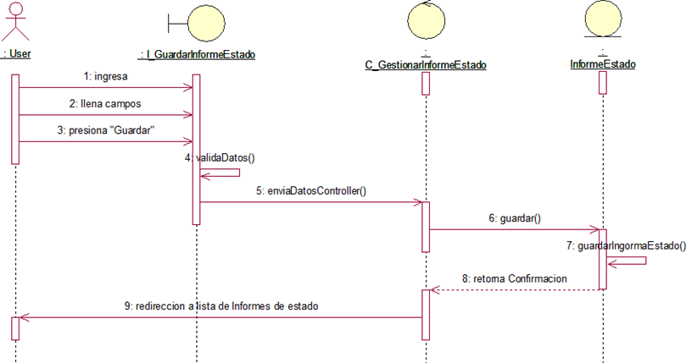

*Fuente: Elaboración propia*

*En esta Figura Nº200 El actor para este caso selecciona la opción de nuevo registro, luego ingresa los datos del nuevo registro para después darle al botón de guardar. Finalmente, luego de guardar nos muestra en una lista todos los registros.*

*Ilustración 201: Diagrama de Secuencia Informe Cambio: lista*

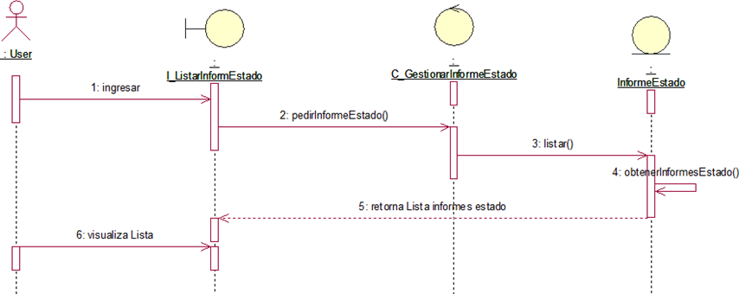

*Fuente: Elaboración propia*

*En esta Figura Nº 201 El actor para este caso selecciona el módulo gestionar usuario la opción de listar usuario, lista automáticamente. Finalmente, luego nos muestra en una lista todos los registros*

*Ilustración 202: Diagrama de Secuencia Informe Cambio: ver*

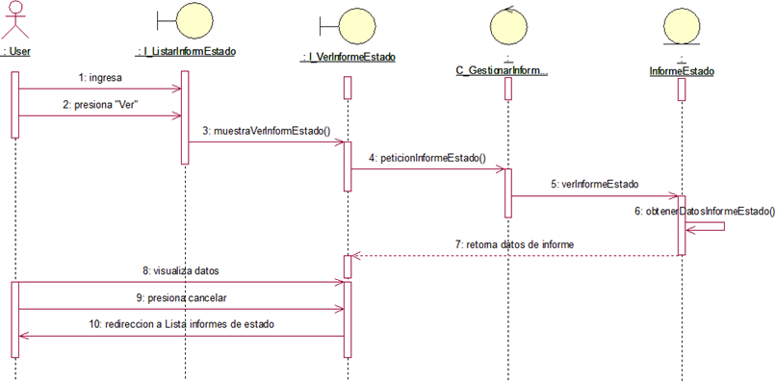

*Fuente: Elaboración propia*

*En esta Figura Nº202 El actor para este caso ingresa a la interfaz donde se lista y luego presiona la opción de Ver, el sistema realiza la petición de los datos del elemento seleccionado y devolverá la lista y será mostrará en una interfaz nueva.*

1. **Diagrama de clases**

*Ilustración 203: Diagrama de Clases*  
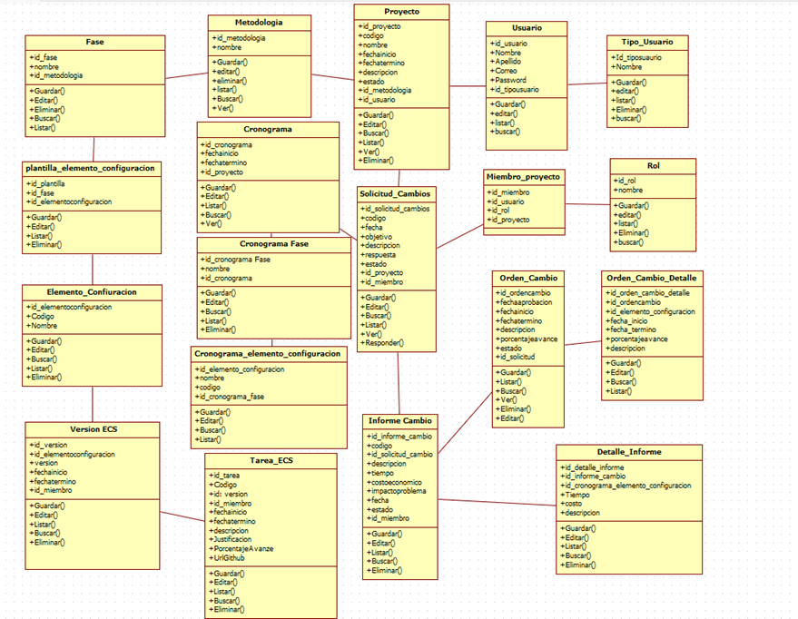

*Fuente: Elaboración propia del equipo de trabajo*

*Descripción: Diagrama de clases que presenta todas las tablas creadas que contiene nuestro sistema dividido en 203 tablas cada uno con sus atributos y operaciones que se consideró en el sistema.*

# **CONCLUSIONES**

El documento de SRS nos da una especificación de los requisitos de software que el sistema debe cumplir, además nos proporciona una descripción completa de un producto de software a desarrollar.